НАЦІОНАЛЬНИЙ ТЕХНІЧНИЙ УНІВЕРСИТЕТ УКРАЇНИ
«КИЇВСЬКИЙ ПОЛІТЕХНІЧНИЙ ІНСТИТУТ» ім. ІГОРЯ СІКОРСЬКОГО
Факультет інформатики та обчислювальної техніки
(повне найменування інституту, факультету)
Кафедра обчислювальної техніки
(повна назва кафедри)

До захисту допущено Завідувач кафедри
С.Г. Стіренко
(підпис) (ініціали, прізвище)
“ ” 2019 р.

Дипломний проект
освітньо-кваліфікаційного рівня “бакалавр”
(назва ОКР)

з напряму підготовки (спеціальності) 6.050102 «Комп’ютерна інженерія»
(код та назва напряму підготовки або спеціальності)

на тему: « Система оптимізації тривимірної сітки об’єктів »

Виконав: | студент 4 курсу, групи ІО-51
 | Дашков Тарас Андрійович
 | (прізвище, ім’я, по батькові) |  | (підпис)
Керівник | старший викладач ОТ, Саверченко В.Г.
(посада, вчене звання, науковий ступінь, прізвище та ініціали) |  |  | (підпис)
Консультант нормоконтроль | проф. каф. ОТ, д.т.н. Сімоненко В.П.
(посада, вчене звання, науковий ступінь, прізвище та ініціали) |  |  | (підпис)
Рецензент
(посада, вчене звання, науковий ступінь, прізвище та ініціали) |  |  | (підпис)

Засвідчую, що у цьому дипломному
проекті немає запозичень з праць інших авторів без відповідних посилань.
Студент
(підпис)

Київ – 2019 року

НАЦІОНАЛЬНИЙ ТЕХНІЧНИЙ УНІВЕРСИТЕТ УКРАЇНИ
«КИЇВСЬКИЙ ПОЛІТЕХНІЧНИЙ ІНСТИТУТ ІМ. І.СІКОРСЬКОГО»

ФАКУЛЬТЕТ ІНФОРМАТИКИ ТА ОБЧИСЛЮВАЛЬНОЇ ТЕХНІКИ КАФЕДРА ОБЧИСЛЮВАЛЬНОЇ ТЕХНІКИ

Рівень вищої освіти – перший (бакалаврський)
Напрям підготовки 6.050201 – « Комп’ютерна інженерія»

ЗАТВЕРДЖУЮ
Завідувач кафедри

(підпис) (ініціали, прізвище)

" " 2019 року

ЗАВДАННЯ
НА ДИПЛОМНИЙ ПРОЕКТ СТУДЕНТА

Дашков Тарас Андрійович
(прізвище, ім'я, по батькові)

- Тема проекту Система оптимізації тривимірної сітки об’єктів керівник проекту старший викладач Саверченко В.Г.
(прізвище, ім'я, по батькові, науковий ступінь, вчене звання)
затверджені наказом по університету від « » 2019 року N
- Строк подання студентом проекту
- Вихідні дані до проекту –

- Зміст пояснювальної записки (перелік питань, які потрібно розробити)
Огляд існуючих рішень: загальні відомості про відображення у тривимірному просто-
рі, розгляд прикладів готових реалізацій. Проектування додатку: опис предметної
області, визначення вимог і завдань, функції додатку, концептуальна діаграма класів,
структура додатку. Розробка додатку: вибір технологій та його обґрунтування, основ-
ні рішення з реалізації додатку та його компонентів. Висновки.

- Перелік графічного матеріалу (з точним зазначенням обов'язкових креслень)

- Консультанти розділів проекту

Розділ | Прізвище, ініціали та посада кон- сультанта | Підпис, дата
Розділ | Прізвище, ініціали та посада кон- сультанта | завдання видав | завдання прийняв

- Дата видачі завдання

КАЛЕНДАРНИЙ ПЛАН

N  з/п | Назва етапів дипломного проекту | Строк вико- нання етапів проекту | Примітка
1 | Вивчення необхідної літератури | 15.03.2019
2 | Складання і узгодження технічного завдання | 17.03.2019
3 | Написання вступної частини та огляд рішень | 25.04.2019
4 | Розробка власного рішення | 06.05.2019
5 | Написання програмної частини | 13.05.2019
6 | Тестування та виправлення помилок | 15.05.2019
7 | Оформлення документації дипломного проекту | 20.05.2019
8 | Попередній захист та проходження норматив- ного контролю | 24.05.2019
9 | Захист дипломного проекту | 14.06.2019

Студент
(підпис)
_Дашков Т.А.
(прізвище та ініціали)

Керівник проекту
(підпис)
Саверченко В.Г._
(прізвище та ініціали)

ЗМІСТ
- НАЙМЕНУВАННЯ ТА ОБЛАСТЬ ЗАСТОСУВАННЯ 2
- ПІДСТАВИ ДЛЯ РОЗРОБКИ 2
- МЕТА ТА ПРИЗНАЧЕННЯ РОЗРОБКИ 2
- ДЖЕРЕЛА РОЗРОБКИ 2
- ТЕХНІЧНІ ВИМОГИ 2
5.1.Вимоги до програмного продукту, що розробляється 2
- ЕТАПИ РОЗРОБКИ 4
 |  |  |  |  | ІАЛЦ.467100.002 ТЗ
Зм. | Арк. | № докум. | Підпис | Дата
Розробив |  | Дашков Т.А. |  |  | Система оптимізації тривимірної сітки об’єктів.  Технічне завдання | Літ. |  |  | Аркуш | Аркушів
Перевірив |  | Саверченко В.Г. |  |  |  |  |  |  | 1 | 4
Реценз. |  |  |  |  |  | НТУУ «КПІ імені Ігоря  Сікорського», ФІОТ, ІО-51
Н. Контр. |  | Сімоненко В.П.
Затв. |  | Стіренко С.Г.



- НАЙМЕНУВАННЯ ТА ОБЛАСТЬ ЗАСТОСУВАННЯ

Найменування: «Система оптимізації тривимірної сітки об’єктів».
Область застосування: розробка тривимірних засобів, ігор, віртуальної реальності, рендеринг відео у тривимірних редакторах.

- ПІДСТАВИ ДЛЯ РОЗРОБКИ

Підставою для розробки є завдання на виконання бакалаврського дипломного проекту, затвердженого кафедрою обчислювальної техніки Національного технічного університету України «Київський політехнічний інститут імені Ігоря Сікорського».

- МЕТА ТА ПРИЗНАЧЕННЯ РОЗРОБКИ

Метою розробки є створення додатку для ігрового рушія Unity, який автоматично оптимізує сітки тривимірних об’єктів на сцені за допомогою технології самозванців.

- ДЖЕРЕЛА РОЗРОБКИ

У якості джерел розробки використовувати науково-технічну літературу, публікації в спеціалізованих періодичних виданнях та мережі Інтернет.

- ТЕХНІЧНІ ВИМОГИ

  - Вимоги до програмного продукту, що розробляється

Програмний продукт повинен надавати:
 |  |  |  |  | ІАЛЦ.467100.002 ТЗ | Арк.  2
Зм. | Арк. | № докум. |  |  | ІАЛЦ.467100.002 ТЗ | Арк.  2


- Швидкий процес інсталяції у вже готовий проект;
- Легке налаштування системи;
- Легке та інтуїтивне налаштування об’єктів;
- Автоматична оптимізація тривимірної сцени;
- Можливість реалізувати у іншому середовищі. Вимоги до пристрою
Загальні вимоги до пристрою:
- Windows 10;
- Наявність бібліотеки DirectX;
- Встановлені бібліотеки підтримки мови C++;
- Для мобільних пристроїв не потрібно ніяких вимог.

Вимоги до редактору Unity:

- Версія редактору 5.3.5 і вище;
- Система рендерингу Forward
 |  |  |  |  | ІАЛЦ.467100.002 ТЗ | Арк.  3
Зм. | Арк. | № докум. |  |  | ІАЛЦ.467100.002 ТЗ | Арк.  3

6. ЕТАПИ РОЗРОБКИ

Дата
Складання і узгодження технічного завдання 1.12.2018
Вивчення необхідної літератури 17.04.2018
Написання вступної частини та огляд рішень 25.04.2019
Розробка власного рішення 06.05.2019
Написання програмної частини 13.05.2019
Тестування та виправлення помилок 15.05.2019
Оформлення документації дипломного 20.05.2019 проекту
Попередній захист та проходження норматив-ного 24.05.2019 контролю
Захист дипломного проекту 14.06. 2019
 |  |  |  |  | ІАЛЦ.467100.002 ТЗ | Арк.  4
Зм. | Арк. | № докум. |  |  | ІАЛЦ.467100.002 ТЗ | Арк.  4

АНОТАЦІЯ
Цей дипломний проект присвячено розробці додатку для ігрового рушія Unity який оптимізує тривимірні об’єкти, та показує двадцятикратне збільшення продуктивності.
У цій дипломній роботі буде детально описані усі етапи розробки такого додатку. Також буде наведений загальний алгоритм оптимізації, що дозволить майбутнім розробникам використовувати технологію самозванців для своїх проектів та середовищ розробки.

SUMMARY

This diploma project is devoted to the development of the application for the Unity game engine that optimizes 3D objects, and shows a twenty-fold increase in productivity.
This thesis will detail all stages of the development of such an application. There will also be a general optimization algorithm that will allow future developers to use the technology of impostors for their projects and development environments.

Технічне завдання

до дипломного проекту

на тему: «Система оптимізації тривимірної сітки об’єктів»

Київ – 2019

ВІДОМІСТЬ ДИПЛОМНОГО ПРОЕКТУ
 |  |  |  |  | ІАЛЦ.467100.001 ВП
Зм. | Арк. | № докум. | Підпис | Дата
Розробив |  | Дашков Т.А. |  |  | Система оптимізації тривимірної сітки об’єктів.  Відомість дипломного проекту | Літ. |  |  | Аркуш | Аркушів
Перевірив |  | Саверченко В.Г. |  |  |  |  |  |  | 1 | 1
Реценз. |  |  |  |  |  | НТУУ «КПІ імені Ігоря Сікорського», ФІОТ, ІО-51
Н. Контр. |  | Сімоненко В.П.
Затв. |  | Стіренко С.Г.


№ з/п | Формат | Позначення | Найменування | Кількість листів | Примітка
1 | А4 | ІАЛЦ.467100.002 ТЗ | Система оптимізації тривимірної сітки об’єктів. Технічне  завдання | 4
2 | А4 | ІАЛЦ.467100.003 ПЗ | Система оптимізації тривимірної сітки об’єктів. Пояснювальна записка | 53
3 | A4 | ІАЛЦ.467100.004 А1 | Система оптимізації тривимірної сітки об’єктів.  Лістинг програми | 27
4 | А4 | ІАЛЦ.467100.005 Д1 | Система оптимізації тривимірної сітки об’єктів. Схема роботи  системи | 1
5 | А4 | ІАЛЦ.467100.006 Д2 | Система оптимізації тривимірної сітки об’єктів. Структурна схема | 1
6 | А4 | ІАЛЦ.467100.007 Д3 | Система оптимізації тривимірної сітки об’єктів. Схема потоку  даних | 1

Пояснювальна записка

до дипломного проекту

на тему: «Система оптимізації тривимірної сітки об’єктів»

Київ – 2019

ЗМІСТ
ВСТУП 4
РОЗДІЛ 1 АНАЛІЗ ТА ПОРІВНЯННЯ ГОТОВИХ РІШЕНЬ. 6
1.1 Real Imposters LOD System 6
Amplify Impostors 9
Визначення вимог до майбутньої розробки 12
ВИСНОВОК ДО РОЗДІЛУ 1 14
РОЗДІЛ 2 ПРОЕКТУВАННЯ ДОДАТКУ 15
Опис предметної області 15
    - Відображення великої кількості об’єктів 20
    - Об’єднання сіток об’єктів 20
    - Відображення далеких об’єктів 21
    - Обрахування простору, зайнятого на зображені 22
    - Рівні деталізації об’єктів 23
    - Об’єкти самозванці 24
Проектування архітектури додатку 26
    - Абстрактний алгоритм 26
    - Параметри середовища 28
    - Інформація про віртуальну камеру 28
    - Інформація про об’єкти 30
    - Інформація про налаштування системи самозванців 37
    - Доступ до системи рендерингу 43
ВИСНОВОК ДО РОЗДІЛУ 2 45
 |  |  |  |  | ІАЛЦ.467100.002.ПЗ
Зм | Лист | № докум | Підпис | Дата
Розробив |  | Дашков Т.А. |  |  | Система оптимізації тривимірної сітки об’єктів.  Пояснювальна записка | Літера |  |  | Аркуш | Аркушів
Перевір |  | Саверченко В.Г |  |  |  | Т |  |  | 2 | 62
КПІ ФІОТ
Група ІО-51
Н. Контр. |  | Сімоненко В.П.
Затв. |  | Стіренко С.Г.





РОЗДІЛ 3 ОГЛЯД ДОДАТКУ 47
Вибір технологій 47
Архітектура додатку 50
3.2.1 Опис компонентів системи 51
Тестування додатку 53
    - Тестування зі статичною камерою 54
    - Тестування з рухомою камерою 57
ВИСНОВОК ДО РОЗДІЛУ 3 59
ВИСНОВКИ 60
СПИСОК ВИКОРИСТАНОЇ ЛІТЕРАТУРИ 61
 |  |  |  |  | ІАЛЦ.467100.002.ПЗ | Аркуш
 |  |  |  |  |  | 3
Зм | Лист | № документу | Підпис | Дата | ІАЛЦ.467100.002.ПЗ | 3

ВСТУП
Сучасні технології вже давно не стоять на місці, тому людство здатне оброблювати дуже складні процеси. Одним з таких процесів можна вважати віртуальну реальність. Вона використовує технології тривимірної графіки, щоб користувач міг поринути у вигаданий віртуальний світ. Але можливості сучасних комп’ютерів не дозволяють робити повну симуляцію реальності, через що виникають проблеми з продуктивністю таких додатків.
На розробників додатків з використанням тривимірної графіки висить задача оптимізації віртуального світу, щоб картинка все ще була схожою на реальність, але потребувала значно меншої кількості обчислюваної потужності.
Мета цього дипломного проекту створити додаток, який автоматизує оптимізацію тривимірних сцен за допомогою оптимізації тривимірних сіток об’єктів. Результат досягається за допомогою технології самозванців(Imposters). У цій дипломній роботі буде детально описані усі етапи розробки такого додатку. Також буде наведений загальний алгоритм оптимізації, що дозволить майбутнім розробникам використовувати технологію самозванців для своїх проектів та середовищ розробки.
Для розробки будуть використані найсучасніші технології тривимірної графіки, та досвід уже існуючих технологій оптимізації. Також будуть розглянуті існуючі рішення, визначені достатки та недоліки таких систем, та на основі всіх цих даних буде спроектована універсальна система оптимізації тривимірних об’єктів за допомогою технології самозванців. У роботі буде пояснено, чому було вибрано саме цю технологію, та які переваги вона надає.
 |  |  |  |  | ІАЛЦ.467100.002.ПЗ | Аркуш
 |  |  |  |  |  | 4
Зм | Лист | № документу | Підпис | Дата | ІАЛЦ.467100.002.ПЗ | 4

Актуальність. Ринок розваг у наш час дуже великий, більшу частину якого складають продаж відео ігор. Загальна оцінка ринку ігор станом на 2018 рік склала 119,6 млрд доларів. Це означає, що бізнес ігор буде розвиватися і надалі. Щоб завоювати прихильність гравців та фанатів, розробники повинні кожний раз дивувати своїх фанів новими розробками та реалістичною картинкою віртуального світу. Нажаль технології обчислювальних пристроїв ще не встигають за запитом тривимірної індустрії, тому розробникам доводиться йти на всілякі хитрощі, аби отримати дивовижні зображення та показувати 60 кадрів на секунду. Основною проблемою відео ігор є те, що усе що знаходиться на екрані, обраховується тут і зараз. Це не фільм, де уже відомий наступний кадр, і необхідно лише вивести це зображення на екран. Розробники рахують час обробки кожного пікселю на екрані, борються за кожну мілісекунду часу, аби отримати бажані 60 кадрів на секунду. Параметр кількості кадрів на секунду є критично важливим, адже він вирішує, чи зануриться гравець у віртуальний світ, чи буде кожний раз помічати, що це всього лиш послідовність картинок. Тому оптимізація процесу рендерингу ігор є дуже актуальною у наш час.
 |  |  |  |  | ІАЛЦ.467100.002.ПЗ | Аркуш
 |  |  |  |  |  | 5
Зм | Лист | № документу | Підпис | Дата | ІАЛЦ.467100.002.ПЗ | 5

РОЗДІЛ 1
АНАЛІЗ ТА ПОРІВНЯННЯ ГОТОВИХ РІШЕНЬ.
У цьому розділі буде розглянуто декілька уже існуючих рішень проблеми оптимізації ігрової сцени для ігрового рушія Unity. Будуть описані використані техніки оптимізації та переваги, що вони пропонують. Будуть описані основні плюси та недоліки самих рішень, та у висновку буде подано список необхідних рішень для побудування власної системи оптимізації.
1.1 Real Imposters LOD System
Це доволі проста імплементація самозванців у середовищі Unity 3D. Ця система вміє перетворювати звичайні тривимірні об’єкти у плоских самозванців.[1] Це виконується шляхом створення фотографії об’єкту, яку потім використовують для відображення.
Плюси цієї системи:
- Можна вибирати за якою метрикою буде вирішуватися, що відображати, оригінальний об’єкт чи його самозванця. Наразі можна вибрати за відстанню чи за розміром на екрані.
- Цей плагін вміє відображати тінь об’єкту, навіть якщо він у цей час прихований, а показується лише самозванець.
- Можливість зменшувати розмір текстури, на яку буде зберігатися зображення тіні об’єкту.
- Об’єкт може оновлюватися автоматично через встановлений проміжок часу. Корисно для анімованих об’єктів.
- Можна вибрати, що робити з самозванцями, що знаходяться поза межами екранного простору. Доступні три варіанти:
  - Знищувати самозванців, які зникли з екранного простору
  - Зберігати самозванців, які зникли з екранного простору
 |  |  |  |  | ІАЛЦ.467100.002.ПЗ | Аркуш
 |  |  |  |  |  | 6
Зм | Лист | № документу | Підпис | Дата | ІАЛЦ.467100.002.ПЗ | 6

o Зберігати самозванців, які зникли з екранного простору, а також створювати самозванців ще перед тим, як вони з’являться на екрані
- Дуже швидке встановлення. Для роботи з додатком потрібно лише додати компонент самозванця на об’єкт.
А тепер про недоліки:
- Плагін не працює з динамічним світлом. Якщо світло змінює свій напрямок, то самозванці не будуть відповідати вигляду своїх оригіналів.
- Якщо у якийсь момент часу необхідно оновити велику кількість самозванців, то плагін буде оновлювати усі текстури за один кадр. Це призведе до дуже неприємного зменшення кількості кадрів на секунду.
- Працює лише з однією камерою. Якщо потрібно використати дві камери на одній сцені, то одна камера буде відображати самозванців, а інша велику кількість графічних артефактів. Рисунок 1.1
- Об’єкт може знаходитися тільки у двох станах: оригінальний об’єкт або його самозванець. Такий підхід не дозволяє використовувати рівні деталізації об’єкту, що може несприятливо відобразитися на продуктивності.
- Текстури самозванців не об’єднуються у атласи, тому кожний самозванець потребує виклику відображення, що негативно впливає на продуктивність, та зменшує кількість кадрів на секунду у декілька разів.
- Додаток пропонує дуже примітивний інтерфейс взаємодії через код, тому для виконання більш складних ефектів потрібно буде змінювати вихідний код додатку для застосування у своїх потребах.
 |  |  |  |  | ІАЛЦ.467100.002.ПЗ | Аркуш
 |  |  |  |  |  | 7
Зм | Лист | № документу | Підпис | Дата | ІАЛЦ.467100.002.ПЗ | 7

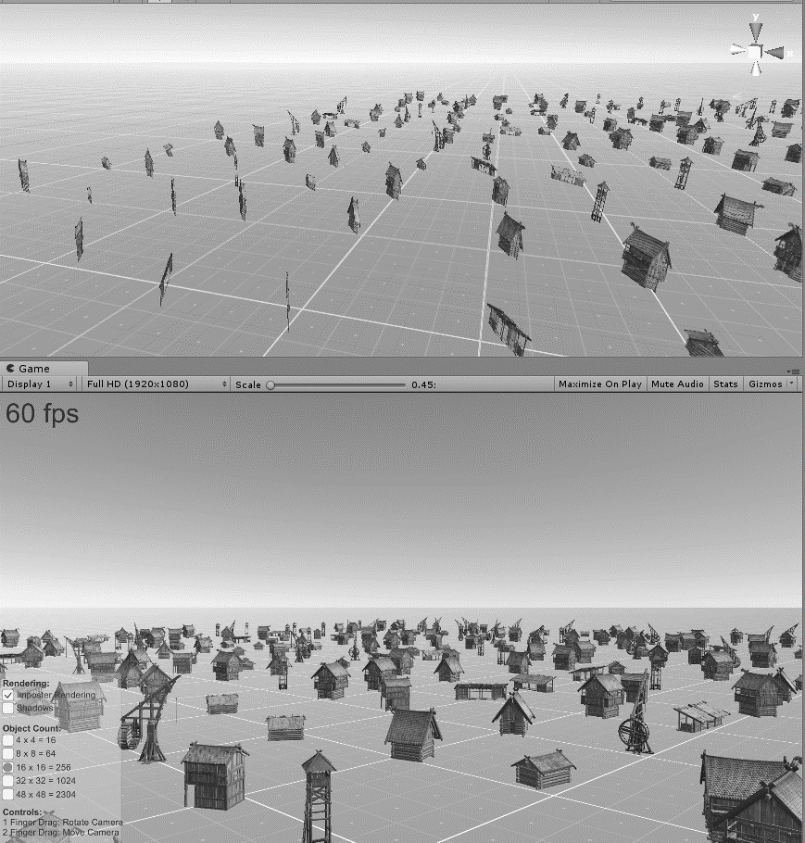
Рисунок 1.1 - Приклад використання додатку Real Imposters LOD System з двома камерами. Знизу показана перша камера, з якою працює додаток. Зверху представлено зображення іншої камери, з якою додаток
не вміє працювати, тому об’єкти виглядають невірно.
 |  |  |  |  | ІАЛЦ.467100.002.ПЗ | Аркуш
 |  |  |  |  |  | 8
Зм | Лист | № документу | Підпис | Дата | ІАЛЦ.467100.002.ПЗ | 8

Amplify Impostors
Досить нова розробка, виконана командою професійних розробників.[2] Головна особливість цього додатку в тому, що він дозволяє отримати дуже реалістичні об’єкти самозванці, які добре виглядають при зміні кута обзору.
Цього досягли за допомогою використання техніки, запропонованої Райаном Бруксом. Вона полягає у попередньому зображені об’єкту з різних кутів зору(Рисунок 1.2) на текстурний атлас(Рисунок 1.3).
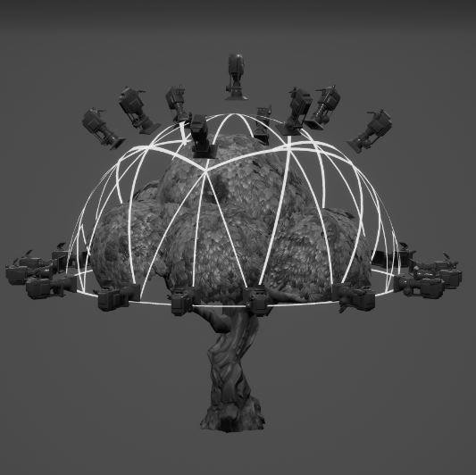
Рисунок 1.2 - Візуалізація того, як об’єкт зображають з різних
кутів зору.
 |  |  |  |  | ІАЛЦ.467100.002.ПЗ | Аркуш
 |  |  |  |  |  | 9
Зм | Лист | № документу | Підпис | Дата | ІАЛЦ.467100.002.ПЗ | 9

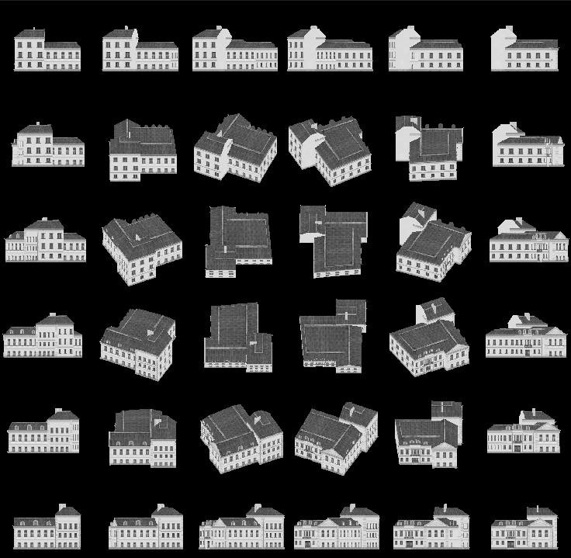
Рисунок 1.3 - Приклад створюваного атласу
Під час роботи програми, спеціалізований шейдер відображає потрібний у даний момент попередньо прорахований кадр об’єкту. Якщо кут зору вказує одразу на декілька таких кадрів, то шейдер змішує текстури зображень для отримання максимально реалістичного кінцевого зображення об’єкту.
Використовуючи таку техніку, самозванці можуть пересікатися один з одним та реалістично поводити себе зі світлом. Для цього шейдеру потрібна додаткова інформація про об’єкт. Цю інформацію він бере з чотирьох атласів, які були створені заздалегідь. Рисунок 1.4. Під час створення атласу з усіма зображеннями об’єкту з різних кутів, додаток
 |  |  |  |  | ІАЛЦ.467100.002.ПЗ | Аркуш
 |  |  |  |  |  | 10
Зм | Лист | № документу | Підпис | Дата | ІАЛЦ.467100.002.ПЗ | 10

створює додатково три атласи, які містять інформацію про нормалі, свічення та віддзеркалення об’єкту.
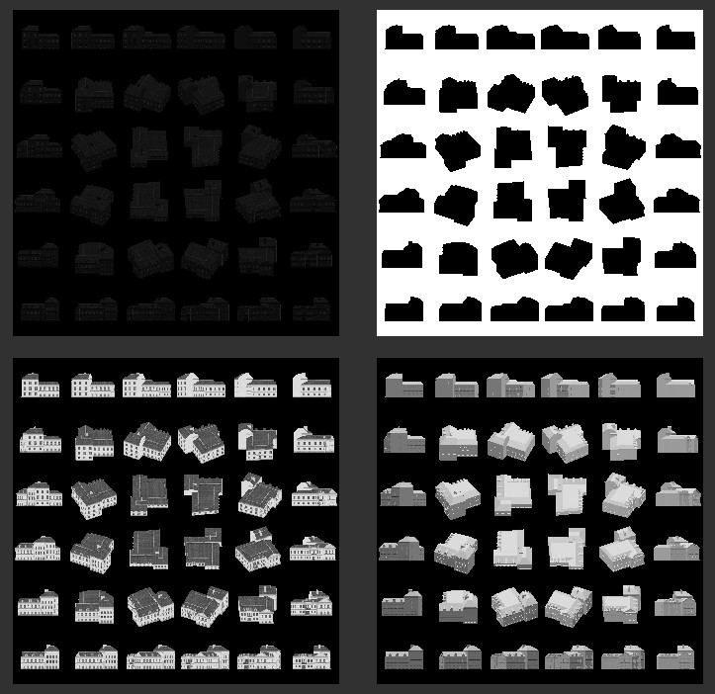
Рисунок 1.4 – Приклад атласів, які створюються даним додатком. Плюси цього додатку:
- Дуже реалістичний результат з далекими об’єктами.
- Самозванці поводять себе майже як звичайні об’єкти, можуть пересікатися з іншими об’єктами, відкидати тіні та взаємодіяти зі світлом.
- При зміні кута зору самозванця не треба перероблювати. Усі потрібні для роботи кадри об’єкту вже зберігаються у оперативній пам’яті.
 |  |  |  |  | ІАЛЦ.467100.002.ПЗ | Аркуш
 |  |  |  |  |  | 11
Зм | Лист | № документу | Підпис | Дата | ІАЛЦ.467100.002.ПЗ | 11

- Усі обрахунки виконуються на графічному процесорі, що є дуже продуктивним для таких задач.
Недоліки:
- Багато візуальних помилок при детальному розгляді самозванця.
- Для роботи, додаток потребує використання чотирьох атласів з прорахованими кадрами об’єкту. Кожний атлас має великий розмір, тому займає 5 мегабайт пам’яті на жорсткому диску, та 21 мегабайт під час роботи.
- Щоб створити самозванця для об’єкту, треба витратити час на підготовку цього об’єкту. Тому цей процес потребує ручного впливу, щоб отримати задовільний результат.
- Шейдер використовує складні обчислення, тому багато об’єктів викликають проблеми продуктивності.
Визначення вимог до майбутньої розробки
Оглянувши декілька готових рішень, які надають можливість використовувати технологію самозванців, я прийшов до висновку, що треба покращити, а чого не треба робити. Ось список необхідних пунктів для майбутньої розробки:
- Використання простих технологій, щоб додаток можна було застосовувати на мобільних платформах.
- Простим у застосуванні
- Без передчасних розрахунків
- Легко додаватися у вже готовий проект
- Об’єднувати текстури в атласи
- Використання технології об’єднання мешу
- Підтримка рівнів деталізації об’єктів
- Має працювати як з одним так і з групою об’єктів
- Самозванці мають відкидати тінь
 |  |  |  |  | ІАЛЦ.467100.002.ПЗ | Аркуш
 |  |  |  |  |  | 12
Зм | Лист | № документу | Підпис | Дата | ІАЛЦ.467100.002.ПЗ | 12

- Контролювати розмір текстур самозванців
- Зручний графічний інтерфейс, який використовує вже встановленні практики
- Працювати з декількома камерами
- Працювати з динамічним світлом
- Самозванець має виглядати точно як оригінальний об’єкт
- Мінімізувати використання пам’яті
- Використовувати простий шейдер для відображення самозванців
 |  |  |  |  | ІАЛЦ.467100.002.ПЗ | Аркуш
 |  |  |  |  |  | 13
Зм | Лист | № документу | Підпис | Дата | ІАЛЦ.467100.002.ПЗ | 13

ВИСНОВОК ДО РОЗДІЛУ 1

У цьому розділі були розглянуті готові реалізації системи самозванців. Був виконаний докладний аналіз їх роботи та можливостей. Були визначені переваги та недоліки кожного рішення. Описані тонкощі реалізації їх роботи.
Також був наведений список вимог до майбутньої розробки. Виокремлені переваги кожного існуючого рішення, та об’єднане в одному списку з урахуванням реалізації для ігрового рушія Unity.
 |  |  |  |  | ІАЛЦ.467100.002.ПЗ | Аркуш
 |  |  |  |  |  | 14
Зм | Лист | № документу | Підпис | Дата | ІАЛЦ.467100.002.ПЗ | 14

РОЗДІЛ 2
ПРОЕКТУВАННЯ ДОДАТКУ
Опис предметної області
У цьому розділі будуть загальні відомості про відображення об’єктів у тривимірному просторі. Проблеми, які виникають з цим. Проблеми продуктивності та часу обрахунку таких об’єктів. Вже існуючі методи оптимізації відображення тривимірних сіток.
Тривимірні об’єкти представляють собою набір вершин та полігонів.[3] Полігон – це частина плоскості, яка будується на заданому наборі вершин. Для побудови трикутника потрібно 3 вершини. Для побудови чотирикутника потрібно 4 вершини. І так далі. Тобто усі складні 3Д об’єкти, як наприклад модель будівлі, складаються з великої кількості ось таких от примітивних частинок плоскості – полігонів. Для відображення куба у тривимірному просторі необхідно 8 вершин та побудовані на них 6 полігонів. Рисунок 2.1 – Куб у тривимірному просторі
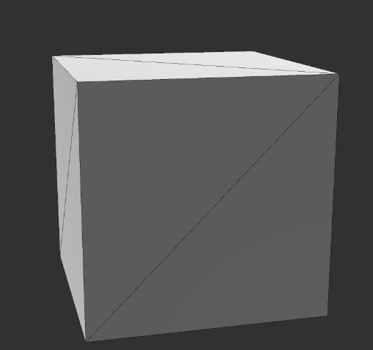
Рисунок 2.1 – Куб у тривимірному просторі
 |  |  |  |  | ІАЛЦ.467100.002.ПЗ | Аркуш
 |  |  |  |  |  | 15
Зм | Лист | № документу | Підпис | Дата | ІАЛЦ.467100.002.ПЗ | 15

Цей підхід добре працює для простих сіток об’єктів та для об’єктів, які не мають плавних переходів. Чому? Бо наприклад для побудови сфери потрібно 515 вершин та 768 полігонів. Рисунок 2.2
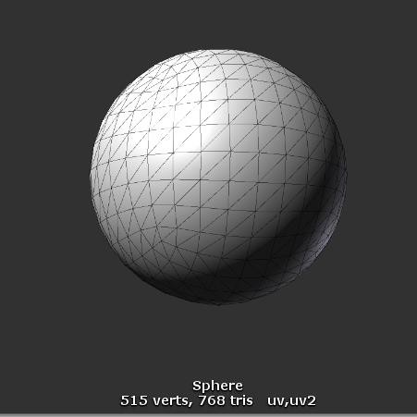
Рисунок 2.2 – Сфера у тривимірному просторі
Такі цифри виходять тому що сфера у тривимірному просторі це все ще набір з деякої кількості полігонів. Для створення ефекту гладкості за допомогою тільки лиш полігонів потрібно значно зменшити розмір цих полігонів, а отже значно збільшити їх кількість.
Для побудови будинку, що зображений на рисунку, потрібно 10718 вершин та 7163 полігони. Рисунок 2.3. Треба відзначити, що це лише лицева частина будівлі, тільки фасад, у середині моделі нічого нема.
 |  |  |  |  | ІАЛЦ.467100.002.ПЗ | Аркуш
 |  |  |  |  |  | 16
Зм | Лист | № документу | Підпис | Дата | ІАЛЦ.467100.002.ПЗ | 16

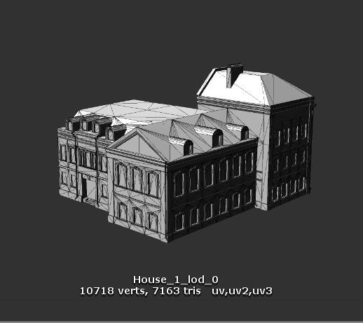
Рисунок 2.3 – Будівля у тривимірному просторі
Тепер потрібно розуміти, як саме тривимірні об’єкти відображаються на плоскому екрані монітору. Для отримання плоского зображення тривимірної сітки потрібно зробити проекції кожного полігону на площину.[5] Рисунок 2.4. Тобто для відображення об’єкту необхідно пройтися по усім вершинам та полігонам, і тому чим більше вершин та полігонів – тим більше часу необхідно для отримання готового зображення.
 |  |  |  |  | ІАЛЦ.467100.002.ПЗ | Аркуш
 |  |  |  |  |  | 17
Зм | Лист | № документу | Підпис | Дата | ІАЛЦ.467100.002.ПЗ | 17

Рисунок 2.4 – Тривимірна проекція на площину
Цим процесом растеризації зазвичай займається спеціалізований графічний процесор. Він з легкістю може обробити мільйони таких полігонів, тому що використовує мільйони потоків для обрахунку. Але є ще одна проблема. Графічний процесор повинен звідкись взяти інформацію про вершини та полігони. Це дуже повільний процес, яким займається звичайний процесор. Уся інформація про об’єкт знаходиться в оперативній пам’яті. Цю інформацію бере центральний процесор, робить первинний аналіз даних, і тільки після цього відправляє інформацію про об’єкт до графічного процесору, та команду відобразити цей об’єкт на текстуру.[4] Рисунок 2.5.
 |  |  |  |  | ІАЛЦ.467100.002.ПЗ | Аркуш
 |  |  |  |  |  | 18
Зм | Лист | № документу | Підпис | Дата | ІАЛЦ.467100.002.ПЗ | 18
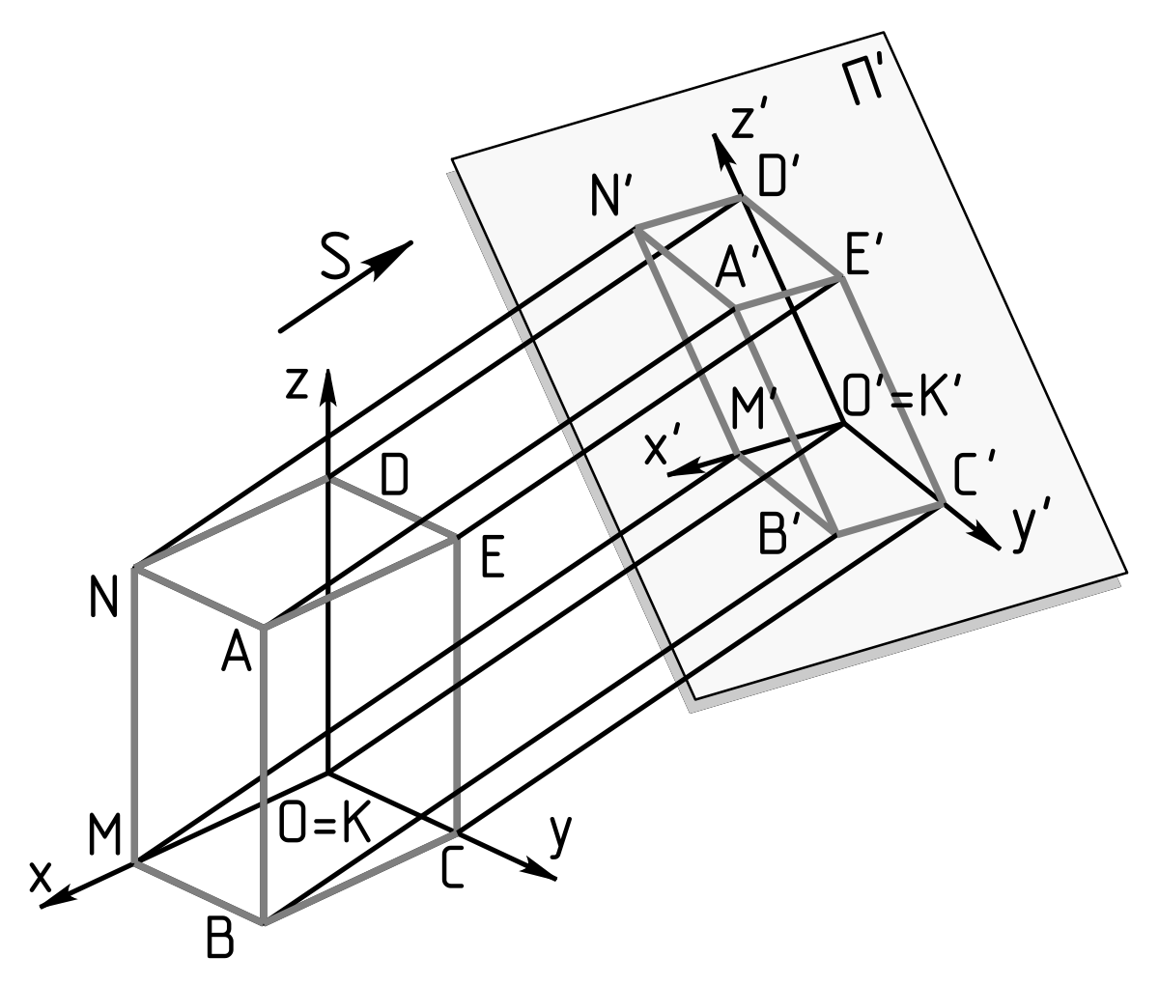

Звісно, чим більше інформації потрібно для відображення об’єкту, тим довше буде виконуватися процес передачі даних. Тобто, чим більше вершин на полігонів, тим повільнішим буде процес рендерингу.
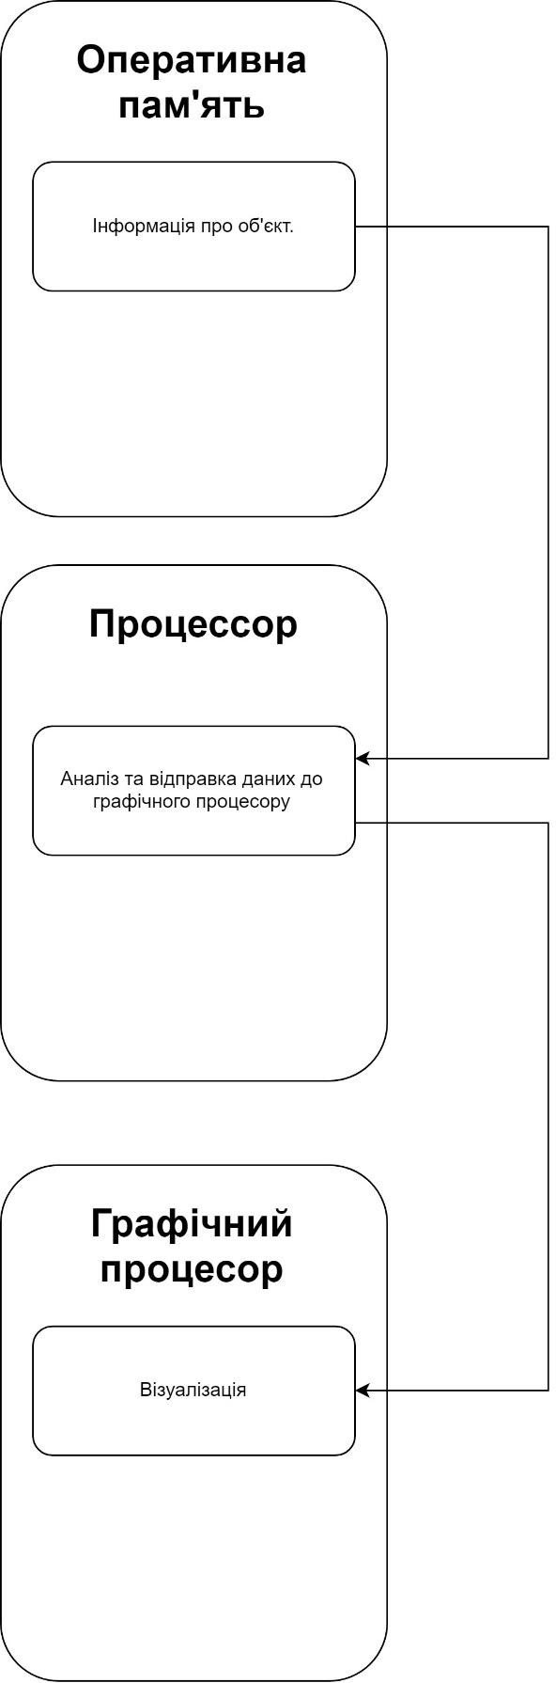
Рисунок 2.5 – Діаграма моделі передачі даних об’єкта
 |  |  |  |  | ІАЛЦ.467100.002.ПЗ | Аркуш
 |  |  |  |  |  | 19
Зм | Лист | № документу | Підпис | Дата | ІАЛЦ.467100.002.ПЗ | 19

З цього можна зробити висновок, що для швидкого рендерингу об’єктів потрібно мати не тільки високо продуктивний графічний процесор, а ще й швидку оперативну пам’ять та швидкісний центральний процесор. Тому не можна сказати, що обчислювальна швидкість графічного процесору кардинально вирішує проблему. Тобто зменшення кількості полігонів досить сильно впливає на швидкість растеризації.
    - Відображення великої кількості об’єктів
Зазвичай нам потрібно відобразити не однин віртуальний об’єкт, а цілу купу таких об’єктів, які створюють повноцінне зображення віртуального світу. Рисунок 2.6.
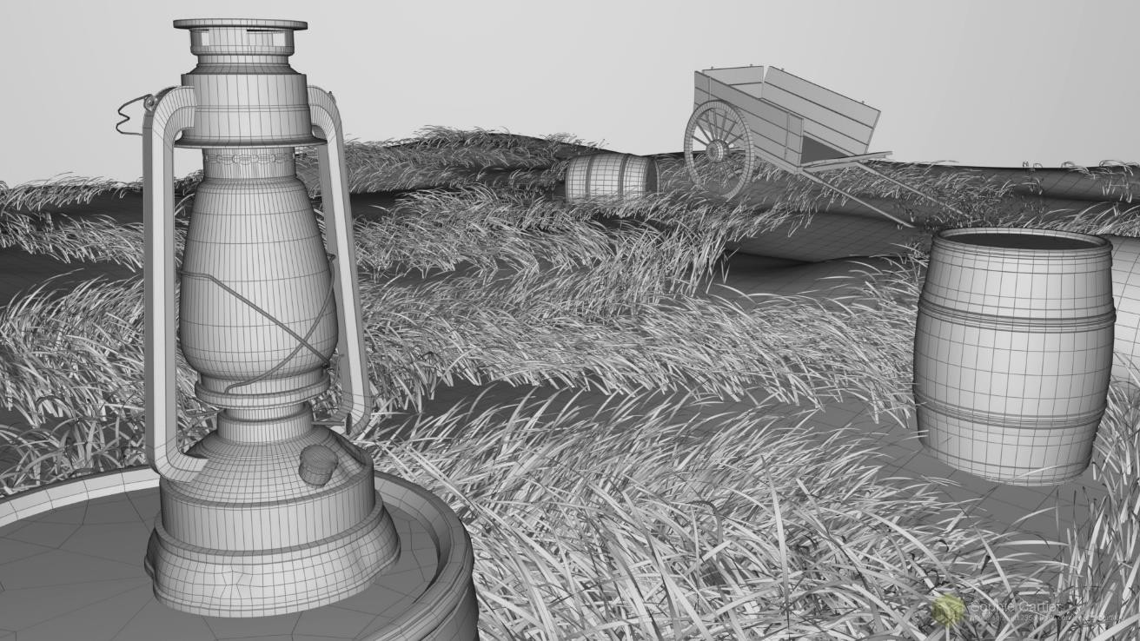
Рисунок 2.6 – Зображення віртуальної сцени з багатьма об’єктами Складність відображення такої віртуальної сцени залежить від
кількості об’єктів у ній. Також треба пам’ятати, що ще потрібно передати інформацію про об’єкти до графічного процесору. Тому розробникам доводиться шукати баланс між реалістичністю зображення та обчислюваною складністю процесу рендерингу.
    - Об’єднання сіток об’єктів
Кожний об’єкт на сцені повинен передати свою інформацію до графічного процесору, щоб бути зображеним на кінцевому малюнку.
 |  |  |  |  | ІАЛЦ.467100.002.ПЗ | Аркуш
 |  |  |  |  |  | 20
Зм | Лист | № документу | Підпис | Дата | ІАЛЦ.467100.002.ПЗ | 20

Таких об’єктів може бути дуже багато, а порядок виклику відображення не визначено, тому графічний процесор оброблює їх окремо по мірі надходження. Це означає, що графічний процесор може обробляти лише одну сітку в окремий проміжок часу. З цього можна зробити логічний висновок, що відобразити один об’єкт, який складається з 1000 полігонів, буде значно швидше ніж відобразити 1000 об’єктів, які складаються з одного полігону. Тому, часто використовують техніку об’єднання сіток об’єктів в одну велику сітку. Такий процес називають Mesh Combining.[6] Та і це не є панацеєю від усіх проблем з продуктивністю, тому що не всі об’єкти можна об’єднати, а тільки ті, що використовують один і той самий матеріал для відображення. Також, процес об’єднання також потребує часу на обчислення. Цей процес виконується на центральному процесорі, тому використовувати такий підхід можливо лише під час розробки сцени. Під час виконання програми такі обчислення призведуть до зупинки роботи на деякий час, що є критичним у деяких випадках.
2.1.3 Відображення далеких об’єктів
Тривимірні сцени можуть бути досить великими, тому що вони мають відображати віртуальний світ, який імітує реальний. Виникає проблема того, що далекі об’єкти, які займають мільйоні частки на кінцевому зображенні, потребують стільки ж часу на обрахунок, як і близькі об’єкти, що можуть займати половину екранного простору. Виникає логічна пропозиція – не відображати далекі об’єкти взагалі. Це дуже гарне та просте рішення. Такий підхід добре працює з невеликими об’єктами, наприклад футбольний м’яч на відстані кілометру не несе ніякої інформаційної цінності. Але підхід не працює для усіх об’єкті. Наприклад, дерево, що знаходиться в декількох кілометрах від спостерігача, все одно має інформаційну цінність, і якщо його не відобразити, то спостерігач не буде знати, що попереду ліс. Тому треба орієнтуватися не на відстань до об’єкту, а на його інформаційну цінність.
 |  |  |  |  | ІАЛЦ.467100.002.ПЗ | Аркуш
 |  |  |  |  |  | 21
Зм | Лист | № документу | Підпис | Дата | ІАЛЦ.467100.002.ПЗ | 21

Інформаційну цінність досить складно вирахувати, тому що вона залежить від контексту та багатьох інших не математичних змінних. Для того, щоб математично представити інформаційну цінність, ми можемо спростити її до кількості простору, що об’єкт займає на зображенні. Якщо цей параметр менше якогось граничного значення, то такий об’єкт ігнорується процесом рендерингу.
2.1.4 Обрахування простору, зайнятого на зображені
Спочатку треба відзначити, що цей параметр треба обрахувати не після зображення об’єкту, а ще на етапі обробки інформації про об’єкт центральнім процесором. Тому що цей параметр вирішує чи буде об’єкт відображеним на зображені.
Технологія обрахунку доволі проста. За розмір об’єкту приймаємо його розмір за вертикальною віссю, тобто вираховуємо його висоту. Це значення ділиться на вертикальний розмір кінцевого зображення. Рисунок 2.7.

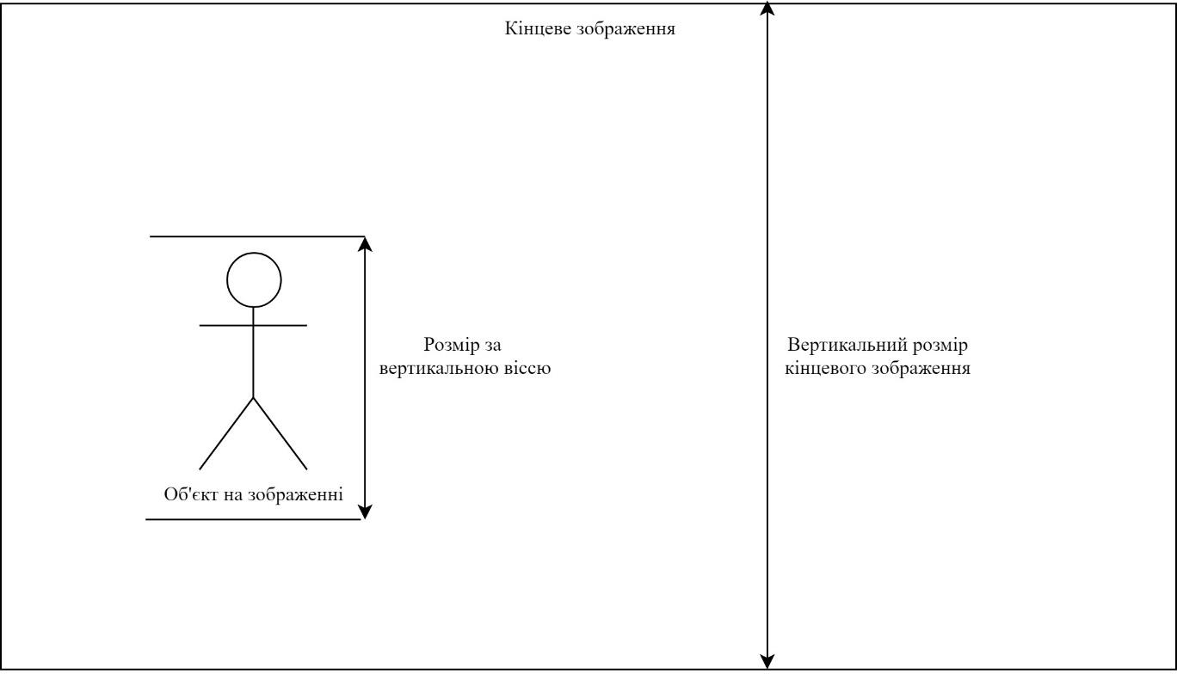
Рисунок 2.7 – Схематичне зображення змінних для обрахунку простору, зайнятого на зображені
 |  |  |  |  | ІАЛЦ.467100.002.ПЗ | Аркуш
 |  |  |  |  |  | 22
Зм | Лист | № документу | Підпис | Дата | ІАЛЦ.467100.002.ПЗ | 22

У такий спосіб можна отримати приблизне значення зайнятого на зображені простору за невеликої складності обрахунків. Точністю зазвичай нехтують, тому що отриманий результат задовольняє потреби.
2.1.5 Рівні деталізації об’єктів
Продовжуючи тему відображення об’єктів, що знаходяться далеко від спостерігача. Просте приховування далеких об’єктів не вирішує проблеми того, що такі об’єкти потребують стільки ж часу на обчислення, як і близькі. Для вирішення цієї проблеми використовують рівні деталізації об’єктів LOD(Level of Details)[7]. Кожний рівень деталізації представляє собою окрему сітку, яка зображає об’єкт з необхідною точністю та кількістю деталей. Наприклад, будівля з Рисунок 2.3 може бути представлена іншою сіткою, яка зображена на Рисунок 2.8. Так, різниця доволі помітна, але тільки тому що ми розглядаємо їх на однаковій відстані. На великій відстані різниці майже не видно. Але завдяки цьому отримуємо значне зменшення кількості вершин та полігонів. Такий підхід є доволі ефективним, але він вимагає багато роботи над кожним об’єктом, тому що тепер потрібно робити не одну сітку об’єкту, а що найменш 3 таких сітки. Автоматизувати цей процес без втрати якості – неможливо. Тому створення об’єктів з рівнями деталізації коштує в декілька разів більше.
 |  |  |  |  | ІАЛЦ.467100.002.ПЗ | Аркуш
 |  |  |  |  |  | 23
Зм | Лист | № документу | Підпис | Дата | ІАЛЦ.467100.002.ПЗ | 23

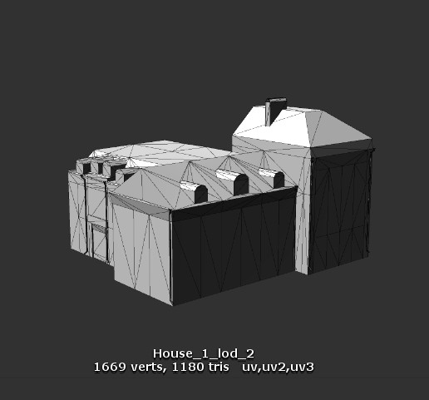
Рисунок 2.8 – Спрощена сітка будівлі у тривимірному просторі
2.1.6 Об’єкти самозванці
Оригінальна назва технології – Imposters, що перекладається як самозванці.[8] Назва каже сама за себе. Технологія полягає в тому, що ми замінюємо справжні об’єкти їхніми дуже спрощеними представленнями. Це дуже схоже на підхід з рівнями деталізації. Але якщо створення рівнів деталізації неможливо автоматизувати, то створення самозванців - можна. Навіть більше, їх можна створювати під час роботи програми. Тобто не потрібно робити ніяких розрахунків до запуску програми. Це дає величезний виграш у фінансах, тому що все робиться на льоту. Також, створений самозванець в багато разів швидше рендериться, ніж будь яка модель деталізації, тому що сітка імпостеру складається всього лиш з 4
 |  |  |  |  | ІАЛЦ.467100.002.ПЗ | Аркуш
 |  |  |  |  |  | 24
Зм | Лист | № документу | Підпис | Дата | ІАЛЦ.467100.002.ПЗ | 24

вершин та 1 полігону. При цьому, самозванець виглядає точнісінько як оригінальний об’єкт! Рисунок 2.9.
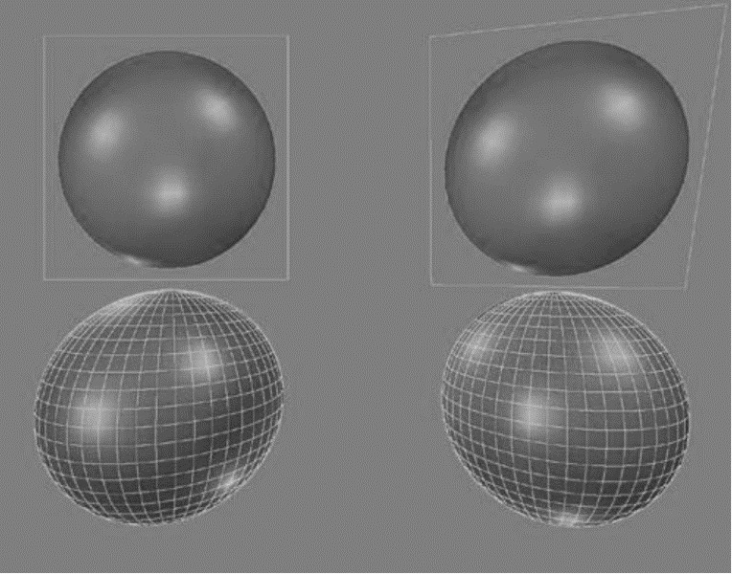
Рисунок 2.9 – Порівняння об’єктів та їх самозванців
Весь секрет полягає у тому, що ми фотографуємо оригінальний об’єкт, і потім отриманий знімок використовуємо для відображення об’єкту. Приклад об’єкту та його самозванця приведено на Рисунок 2.9. Варто зазначити, що на самозванця потрібно дивитися під правильним кутом.
Звісно, цей підхід має вади. По-перше, самозванець створюється під час роботи програми, тобто це має негативний вплив на продуктивність, тому що фотографування досить ресурсномісткий процес. По-друге, знімок самозванця потрібно десь зберігати, тому збільшується кількість необхідної пам’яті, пропорційно кількості об’єктів на сцені. Але не зважаючи на недоліки даного підходу, я вважаю що він є найоптимальніший за параметром ціна-якість. Також цей підхід пропонує значну вигоду в обчислювальних ресурсах.
 |  |  |  |  | ІАЛЦ.467100.002.ПЗ | Аркуш
 |  |  |  |  |  | 25
Зм | Лист | № документу | Підпис | Дата | ІАЛЦ.467100.002.ПЗ | 25

Проектування архітектури додатку
У попередньому розділі були поставлені вимоги до створюваного додатку. Також слід взяти до уваги, що платформою виконання є Unity, тому потрібно дотримуватися стандартних положень про написання додатків для ігрового рушія Unity. У цьому розділі буде розглянута архітектура системи самозванців. Будуть описані основні параметри системи та ціль їх існування.
    - Абстрактний алгоритм
Ціллю є розробити алгоритм, за яким можна буде побудувати подібний додаток для будь якої платформи чи засобу.[9] Для цього потрібно розбити процес створення самозванців на загальні кроки.
Загальний алгоритм роботи системи самозванців:
      - Визначити, чи об’єкт видимий
      - Визначити, чи потрібно відображати самозванця
      - Створити самозванця, якщо потрібно
      - Додати самозванців до кінцевого зображення
Діаграма алгоритму зображена на рисунку. Рисунок 2.10. Це лише загальний алгоритм, за яким у майбутньому можливо створити додаток для іншої платформи.
 |  |  |  |  | ІАЛЦ.467100.002.ПЗ | Аркуш
 |  |  |  |  |  | 26
Зм | Лист | № документу | Підпис | Дата | ІАЛЦ.467100.002.ПЗ | 26

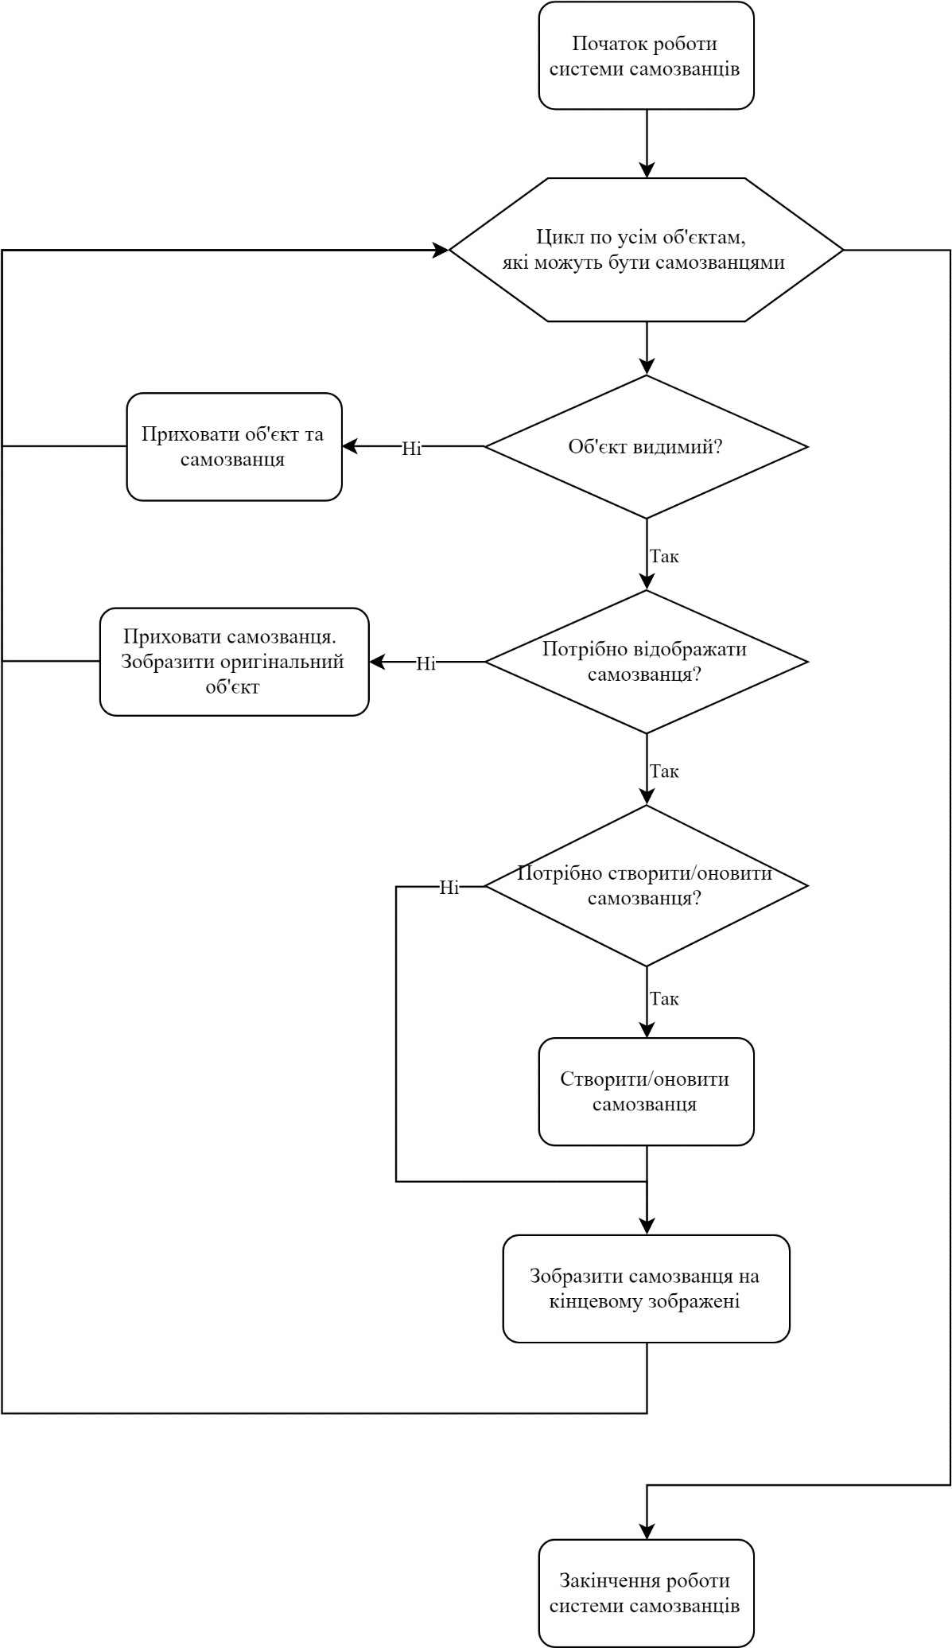
Рисунок 2.10 – Схема алгоритму
 |  |  |  |  | ІАЛЦ.467100.002.ПЗ | Аркуш
 |  |  |  |  |  | 27
Зм | Лист | № документу | Підпис | Дата | ІАЛЦ.467100.002.ПЗ | 27

    - Параметри середовища
Для роботи система потребує знати параметри середовища, у якому вона використовується:
      - Інформація про віртуальну камеру
      - Інформація про об’єкти, які можуть стати самозванцями
      - Налаштування системи самозванців
      - Доступ до процесу рендерингу
      - Інформація про віртуальну камеру
    - Інформація про віртуальну камеру
Система самозванців потребує інформацію про віртуальну камеру, щоб визначати, чи об’єкт видимий у цьому кадрі. До такої інформації відносяться:
      - Ідентифікатор камери
      - Положення камери
      - Поворот камери
      - Кут огляду камери
      - Найближча видима відстань
      - Найбільш далека видима відстань
      - Чи показувати самозванців цій камері
Ідентифікатор камери – це ідентифікаційний номер компоненту камери, що використовується для визначення приналежності самозванця саме для цієї камери, бо один об’єкт може бути видимий одразу для декількох віртуальних камер, і для кожної камери потрібна окрема текстура самозванця. Для спрощення та узагальнення процесу один самозванець може відповідати тільки одній камері, а ось один об’єкт може мати декілька самозванців, в залежності від кількості камер, що дивиться на об’єкт.
 |  |  |  |  | ІАЛЦ.467100.002.ПЗ | Аркуш
 |  |  |  |  |  | 28
Зм | Лист | № документу | Підпис | Дата | ІАЛЦ.467100.002.ПЗ | 28

Положення камери – це структура даних, яка складається з трьох змінних з плаваючою комою. Кожна з цих змінних відповідає за одну з осей тривимірного простору:
X – горизонтальна Y – вертикальна
Z – глибина
Поворот камери – це структура даних, яка складається з трьох змінних з плаваючою комою. Кожна з цих змінних відповідає за одну з осей повороту у тривимірного простору:
X – Кут повороту відносно горизонтальної осі Y – Кут повороту відносно вертикальної осі
Z – Кут повороту відносно осі глибини
Кут огляду камери – це розмір кута за вертикальною площиною, який визначає скільки камера бачить.
Найближча видима відстань – це відстань у віртуальних метрах, яка визначає найближчу відстань, де об’єкт буде видимий. До цієї відстані об’єкти будуть ігноруватися.
Найбільш далека видима відстань – це відстань у віртуальних метрах, яка визначає найбільш далеку відстань, де об’єкт буде видимий. Після цієї відстані об’єкти будуть ігноруватися.
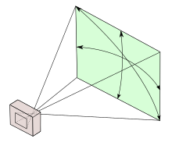
Рисунок 2.11 – Піраміда погляду віртуальної камери
 |  |  |  |  | ІАЛЦ.467100.002.ПЗ | Аркуш
 |  |  |  |  |  | 29
Зм | Лист | № документу | Підпис | Дата | ІАЛЦ.467100.002.ПЗ | 29

Положення та поворот камери визначають знаходження віртуальної камери у тривимірному просторі, а кут огляду, найближча видима відстань та найбільш далека видима відстань визначають усічену піраміду, всі об’єкти усередині якої будуть відображатися системою самозванців. Рисунок 2.11.
    - Інформація про об’єкти
Не всі об’єкти мають ставати самозванцями, тому системі потрібно знати які саме об’єкти слід перетворювати у самозванців. Такі об’єкти мають бути помічені як ті, що можуть стати самозванцем, або мають задаватися розробником перед використанням їх у сцені.
Також розробник має повідомити наступну інформацію про об’єкт, який має перетворюватися в самозванця:
      - Чи об’єкт статичний
      - Чи повинен самозванець повертатися у напрямку камери
      - Похибка куту погляду
      - Похибка дистанції
      - Зміщення по глибині
      - Похибка куту освітлення
      - Час автоматичного оновлення самозванця
      - Спосіб оновлення самозванців
      - Рівні деталізації
Чи об’єкт статичний – цей параметр означає, що об’єкт не буде змінювати своє положення та кут повороту під час виконання програми. Якщо об’єкт статичний, то система може значно зменшити кількість необхідних операцій завдяки тому, що буде використовувати одні і ті самі данні про об’єкт, адже вони не можуть змінитися.
Чи повинен самозванець повертатися у напрямку камери – цей параметр визначає, чи потрібно самозванцю кожний кадр повертатися у напрямку до камери. У загальному випадку цей параметр має позитивне
 |  |  |  |  | ІАЛЦ.467100.002.ПЗ | Аркуш
 |  |  |  |  |  | 30
Зм | Лист | № документу | Підпис | Дата | ІАЛЦ.467100.002.ПЗ | 30

значення, тому що так можна запобігти виявленню того, що самозванець є плоским об’єктом. Якщо самозванець не буде повертатися у напрямку камери, та гравець змінить свою позицію відносно об’єкту, то самозванець буде виглядати як площина, на якій зображено текстуру. Рисунок 2.12. Тобто увесь ефект самозванця зникає.
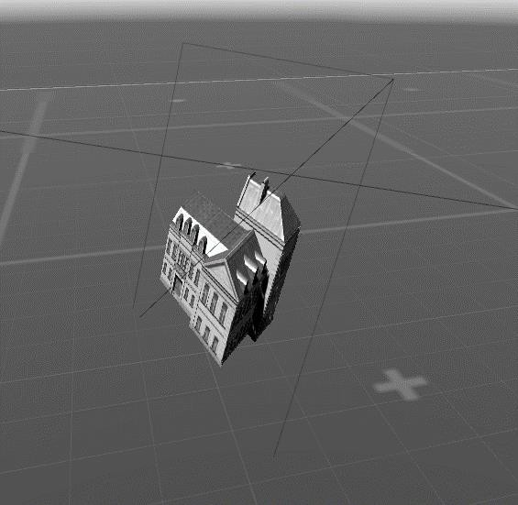
Рисунок 2.12 – Приклад самозванця з неправильного кута погляду.
Похибка куту погляду – цей параметр визначає наскільки має змінитися кут між останнім створенням самозванця та теперішнім напрямком, щоб запустити процес оновлення текстури самозванця. Самозванець добре виглядає лише для кута, задля якого він був створений. Якщо віртуальна камера дивиться на нього з іншого ракурсу, тобто змінила напрямок огляду, то самозванець буде виглядати не так, як виглядав би оригінальний об’єкт. Рисунок 2.13. Для цього потрібно
 |  |  |  |  | ІАЛЦ.467100.002.ПЗ | Аркуш
 |  |  |  |  |  | 31
Зм | Лист | № документу | Підпис | Дата | ІАЛЦ.467100.002.ПЗ | 31

заново створити текстуру самозванця, та від тепер використовувати її для відображення об’єкту.
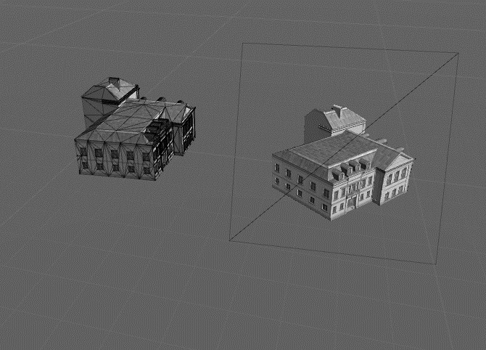
Рисунок 2.13 – Зліва показано, як мав би виглядати самозванець, з правої сторони показаний самозванець з великим кутом похибки, через
те він виглядає невірно.
Похибка дистанції – цей параметр визначає на скільки має змінитися відстань між камерою та об’єктом, щоб почати процес оновлення текстури самозванцю.
Ми працюємо з тривимірною віртуальною реальністю, тому для досягнення реалістичної картинки використовується перспектива. Це означає, що об’єкт на різній відстані буде виглядати по різному. Рисунок 2.14.
 |  |  |  |  | ІАЛЦ.467100.002.ПЗ | Аркуш
 |  |  |  |  |  | 32
Зм | Лист | № документу | Підпис | Дата | ІАЛЦ.467100.002.ПЗ | 32

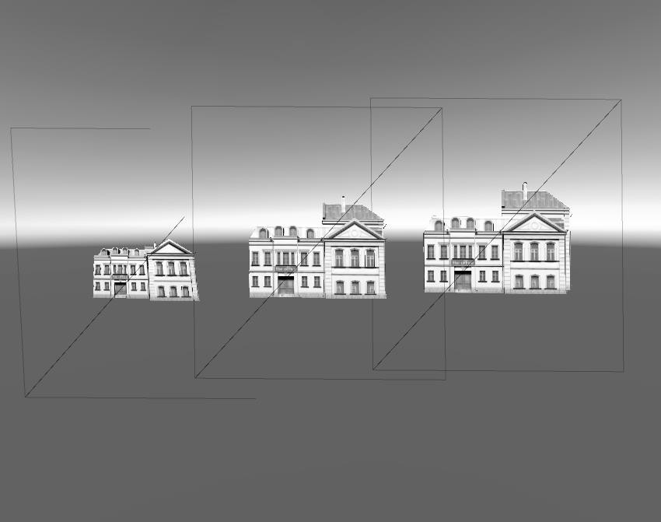
Рисунок 2.14 – Зміна вигляду текстури самозванця в залежності від відстані до камери.
Для того, щоб компенсувати цей ефект, є параметр похибки дистанції. Самозванець при створенні зберігає інформацію про відстань від центра об’єкту до камери. Також ця відстань рахується кожного кадру, і якщо нове значення змінилося відносно збереженого на значення параметру чи більше, то буде запущений процес оновлення самозванцю.
Зміщення по глибині – визначає наскільки самозванець має зміщуватись від центру.
Самозванець це лише плоска фігура с текстурою, тому вона не може зображати складні форми та правильно пересікатися з іншими об’єктами. Через це, якщо самозванець буде знаходитися рівно по центру
 |  |  |  |  | ІАЛЦ.467100.002.ПЗ | Аркуш
 |  |  |  |  |  | 33
Зм | Лист | № документу | Підпис | Дата | ІАЛЦ.467100.002.ПЗ | 33

оригінального об’єкту, то його частина може бути прихована під об’єктом землі. Рисунок 2.15.
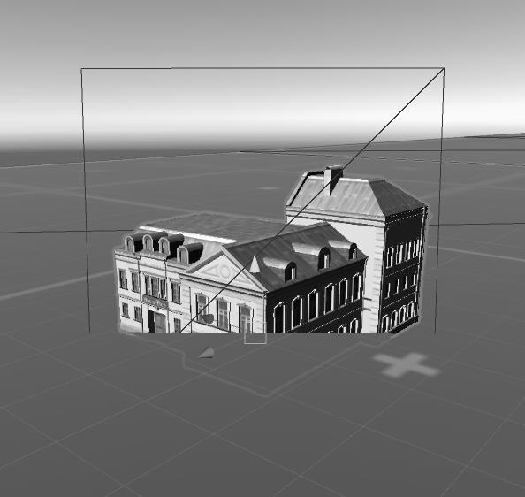
Рисунок 2.15 – Приклад зникнення частини самозванця під землею.
Для уникнення подібного ефекту треба змістити положення самозванця від центру у напрямку до камери. Цю відстань треба вказувати не в віртуальних метрах, а у відносній пропорції, де значення помножається на розмір об’єкту. Тому для більшості випадків значення параметру зміщення по глибині дорівнює 0,5.
Похибка куту освітлення – цей параметр дуже схожий на похибку куту погляду. Але у цьому випадку рахується напрямок світла. Тобто, при створенні самозванця, зберігається значення напрямку світла у той момент часу. Потім це значення порівнюється з теперішнім напрямком світла. Якщо кут між цими напрямками більший за значення параметру, то буде розпочато процес оновлення текстури самозванця.
 |  |  |  |  | ІАЛЦ.467100.002.ПЗ | Аркуш
 |  |  |  |  |  | 34
Зм | Лист | № документу | Підпис | Дата | ІАЛЦ.467100.002.ПЗ | 34

Такий підхід необхідний тільки за використання динамічно змінюваного джерела світла, який змінює напрямок освітлення. Тому розробник має можливість вимкнути обробку кута між напрямками освітлення, у випадку, якщо джерело світла у його сцені статичне та не змінює свого напрямку.
Час автоматичного оновлення самозванця - це час у секундах, через який самозванець має оновитися. Наприклад, об’єкт анімований, та змінює свою візуальну складову, для того, щоб гравець побачив ці зміни, коли об’єкт представлений у вигляді самозванця, треба оновити текстуру самозванця. Це не означає, що інші умови оновлення самозванця ігноруються, але якщо інші не виконалися, то текстура самозванцю буде автоматично оновлено кожні декілька секунд, які зазначені в параметрі.
Спосіб оновлення самозванців – цей параметр має вказувати, як повинен поводити себе самозванець, якщо йому потрібно оновити текстуру. Є декілька можливих варіантів:
- Якщо самозванець потребує оновлення текстури, то показати оригінальний об’єкт так чекати на оновлення. У такий спосіб на камері завжди будуть найбільш точне зображення об’єкту. Але такий підхід значно збільшує обрахункові потреби.
- Якщо самозванець потребує оновлення текстури, то показувати останню згенеровану текстуру самозванця, та чекати на оновлення. Це найбільш оптимальний варіант, але він може призвести до того, що самозванці будуть сильно відрізнятися від оригінальних об’єктів.
- Якщо самозванець потребує оновлення текстури, то робити це одразу, не зважаючи на чергу та час обрахунку. Такий варіант використовують для важливих об’єктів сцени, точність відображення яких є критичною.
 |  |  |  |  | ІАЛЦ.467100.002.ПЗ | Аркуш
 |  |  |  |  |  | 35
Зм | Лист | № документу | Підпис | Дата | ІАЛЦ.467100.002.ПЗ | 35

Рівні деталізації – комплексний параметр, який складається з набору різних рівнів деталізації.
Кожний рівень деталізації має наступні параметри:
- Мінімальний розмір на екрані, щоб перейти до наступного рівня деталізації – визначає розмір на екрані об’єкту, після якого буде використовуватися наступний рівень деталізації
- Відображати як самозванця – якщо цей параметр увімкнений, то об’єкт буде відображатися як самозванець. Якщо ні, то будуть відображені усі об’єкти, які знаходяться у списку об’єктів для теперішнього рівня деталізації
- Зображати тіні на текстуру самозванця – якщо параметр увімкнений, то система рендерингу буде зображати власні тіні об’єкту на текстурі самозванця. Рисунок 2.16.
- Максимальне значення розміру текстури самозванця – визначає максимальний розмір текстури самозванця, який можна використовувати. Розмір текстури вираховується в залежності від розміру об’єкту на екрані, але воно не може бути більшим за цей параметр.
- Мінімальне значення розміру текстури самозванця – визначає мінімальний розмір текстури самозванця, який можна використовувати. Розмір текстури вираховується в залежності від розміру об’єкту на екрані, але воно не може бути меншим за цей параметр. Це корисно для об’єктів дерев. Вони мають багато прозорих елементів, тому за низького розміру текстури вони можуть виглядати неякісними, може зникнути листя.
- Об’єкти, які треба відобразити у цьому рівні деталізації – список об’єктів сцені, які треба відобразити за теперішніх умов. Якщо потрібно зобразити оригінальні об’єкту, то ці
 |  |  |  |  | ІАЛЦ.467100.002.ПЗ | Аркуш
 |  |  |  |  |  | 36
Зм | Лист | № документу | Підпис | Дата | ІАЛЦ.467100.002.ПЗ | 36

об’єкти будуть використані для рендерингу. Якщо потрібно зобразити самозванця, то ці об’єкти будуть зображені на текстурі самозванця, але рендериться на кінцеве зображення саме самозванець.
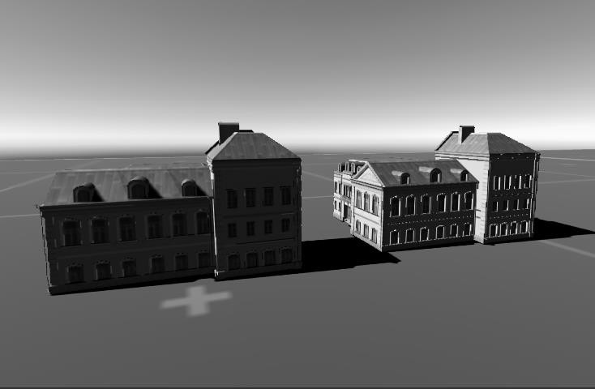
Рисунок 2.16 – Зліва самозванець з увімкнутим параметром «зображати тіні», а з правої сторони з вимкнутим параметром.
    - Інформація про налаштування системи самозванців
Для коректної роботи системи самозванців, вона повинна знати свої налаштування, які складаються з наступних пунктів:
      - Чи система увімкнута
      - Чи потрібно проводити оновлення
      - Спосіб відображення самозванців
      - Тип черги самозванців
      - Джерело світла
      - Максимальна кількість оновлень самозванців за один кадр
      - Розмір атласів самозванців
      - Чи використовувати пологу зміну самозванців
 |  |  |  |  | ІАЛЦ.467100.002.ПЗ | Аркуш
 |  |  |  |  |  | 37
Зм | Лист | № документу | Підпис | Дата | ІАЛЦ.467100.002.ПЗ | 37

- Час пологої зміни самозванця
- Чи потрібно оновлювати самозванця коли він знаходиться у стані пологого переходу
- Чи потрібно відображати тіні
- Кут похибки напряму світла
- Розмір текстури тіні
- Розмір атласу тіней
- Фактор збільшення куту огляду
- Мінімальний кут для зупинки повороту у напрямку камери.
Чи система увімкнута – якщо ні, то усі об’єкти будуть відображатися як звичайні, не зважаючи на їх відстань від камери чи на їх розмір на екрані. Якщо система увімкнута, то вона працювати у звичайному режимі. Такий контроль може бути корисним для моментів, коли виконання системи не є доцільним.
Чи потрібно проводити оновлення – якщо ні, то система все одно буде показувати самозванців, але не буде створювати нових чи оновлювати їх текстури. Цей параметр надає можливість вимкнути оновлення усіх самозванців, що є корисним для статичних сцен, де нічого не змінюється. До таких сцен можна віднести будь-яку сцену у шоломі віртуальної реальності. У ньому гравець не може рухатися, а тільки змінювати поворот камери, тому оновлювати самозванців просто не потрібно, і можна вимкнути зайві розрахунки перевірки.
Спосіб відображення самозванців – цей параметр відповідає за те, у який спосіб самозванці будуть рендеритися. Наразі є два способи:
  - Mesh Renderer – спосіб відображення самозванця за допомогою вбудованого в Unity компоненту Mesh Renderer, який відповідає за відображення сіток об’єктів до кінцевого зображення. Плюсом цього способу є те, що це вбудований компонент, який працює стабільно, та вже інтегрований для
 |  |  |  |  | ІАЛЦ.467100.002.ПЗ | Аркуш
 |  |  |  |  |  | 38
Зм | Лист | № документу | Підпис | Дата | ІАЛЦ.467100.002.ПЗ | 38

роботи з редактором Unity. Також цей компонент автоматично виконує об’єднання сіток об’єктів за сприятливих умов, таких як однаковий матеріал та текстура. Недоліком такого підходу є те, що він працює повільніше, та потребує складної ієрархії об’єктів у сцені.
- Draw Mesh – спосіб відображення самозванця за допомогою вбудованого в Unity методу Draw Mesh. Це є низькорівневий виклик до бібліотеки відображення, який приймає лише декілька параметрів: сітку, матеріал, цільову камеру для рендерингу. Недоліком такого підходу є те, що об’єднання сіток самозванців повинна робити система власноруч. Але натомість цей спосіб показую значно більшу швидкість відображення і є більш оптимальним для кінцевої версії продукту, коли інтеграція з редактором я Unity вже не потрібна.
Тобто під час розробки, коли йде активна взаємодія з редактором Unity найкращим вибором буде Mesh Renderer, а вже для версії на випуск оптимально буде використовувати техніку Draw Mesh.
Тип черги самозванців – параметр, який визначає у який спосіб будуть сортуватися самозванці. Потім у порядку черги вони будуть оновлюватися та оброблюватися. Черга необхідна для того, щоб уникнути довгого виконання інструкцій на окремому кадрі, що призведе до зависання застосунку, що є критичним для ігри. Тому використовується черга, яка зберігає усіх самозванців, що потребують оновлення. У такий спосіб навантаження розподіляється на декілька кадрів, і гравець не помічає зменшення кількості кадрів на секунду.
Наразі доступно три види черги:
- Без черги – варіант черги, коли самозванці нікуди не зберігаються для відкладеного оновлення. У цьому випадку
 |  |  |  |  | ІАЛЦ.467100.002.ПЗ | Аркуш
 |  |  |  |  |  | 39
Зм | Лист | № документу | Підпис | Дата | ІАЛЦ.467100.002.ПЗ | 39

усі самозванці будуть оновлені та створені у той самий кадр, коли вони запросили це. Це може призводити до значного зменшення кількості кадрів на секунду, адже потрібно обробити велику кількість самозванців за один кадр.
- Проста черга – варіант черги, коли самозванці не сортуються ні за яким критерієм, а тільки за часом надходження. Це є чергою FIFO (First In First Out – перший зайшов, перший вийшов). Цей варіант черги пропонує задовільний результат та не потребує додаткових обчислювальних інструкцій.
- Сортовані за розміром на екрані – черга у якій самозванці сортовані за збільшенням розміру на екрані. Це дозволяє отримувати гарний візуальний результат, адже найближчі самозванці, які мають найбільшу інформаційну цінність, будуть завжди виглядати правильно, відповідно до оригінального об’єкту. Але у деяких випадках така форма черги не працює, бо дуже помітні самозванці, які не оновлюються, хочу потребують цього.
Джерело світла – посилання на об’єкт джерела світла. З цього об’єкту система самозванців бере положення та напрямок світла для обрахування умови, коли потрібно оновити самозванця при зміні напрямку джерела світла.
Максимальна кількість оновлень самозванців за один кадр – параметр визначає максимальну кількість самозванців, що можуть буди оновлені за один кадр. Цей параметр працює тільки коли тип черги не дорівнює значенню без черги. У іншому випадку, самозванці для оновлення будуть братися з черги самозванців у кількості, не перевищуючій значення даного параметру.
 |  |  |  |  | ІАЛЦ.467100.002.ПЗ | Аркуш
 |  |  |  |  |  | 40
Зм | Лист | № документу | Підпис | Дата | ІАЛЦ.467100.002.ПЗ | 40

Розмір атласів самозванців – цей параметр визначає розмір усіх атласів, які буде використовувати система самозванців для збереження текстур самозванців. Рисунок 2.17.
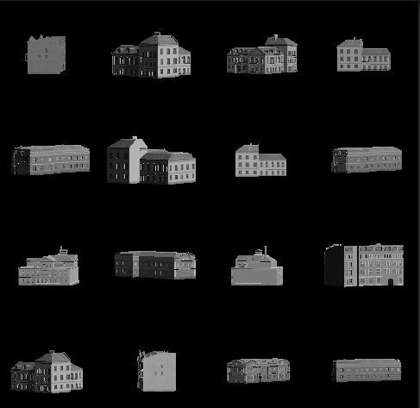
Рисунок 2.17 – Приклад атласу самозванців, який зберігає у собі 16 текстур для самозванців.
Атласи потрібні для того, щоб мати змогу об’єднувати сітки самозванців. Для того, щоб сітки можна було об’єднати треба щоби ці об’єкти використовували один і той самий матеріал та одну і ту саму текстуру, у цьому випадку це атлас з самозванцями. Об’єднання сітки дозволяє значно скоротити кількість викликів рендерингу до графічного процесору. Причини, чому це потрібно робити, були описані у попередніх розділах.
 |  |  |  |  | ІАЛЦ.467100.002.ПЗ | Аркуш
 |  |  |  |  |  | 41
Зм | Лист | № документу | Підпис | Дата | ІАЛЦ.467100.002.ПЗ | 41

Оптимальним розміром для атласу буде розмір 2048х2048. Це дозволяє утримувати більшу кількість великих текстур самозванців на одному зображені, а отже і збільшити кількість об’єднаних сіток. Розмір 4096х4096 не є доцільним для використання, тому що для далеких об’єктів, розмір текстур самозванців яких дорівнює 32х32, не потрібно стільки вільного місця. Тобто, атлас розміром 4096х4096 буде використовуватися не на повну, та споживати зайву пам’ять.
Чи використовувати пологу зміну самозванців – якщо увімкнутий, то оновлення текстури самозванця буде не миттєвим, а за деякий час, під чай якого дві текстури будуть змішувати своє значення, для пологої зміни візуального відображення самозванця. Це допомагає приховати від гравця, що самозванці це всього лиш плоскості з текстурою. Перехід відбувається дуже непомітно, тому немає мерехтіння картинки і нічого не відволікає від основних елементів сцени.
Час пологої зміни самозванця – час, за який буде відбуватися полога зміна самозванця. Цей час рекомендується виставляти у проміжку від 0,2 до 0,5. Більші чи менші значення можуть призвести до очевидного розкриття сутності самозванців. А нам потрібно, щоб самозванці виглядали як реальні об’єкти та не викликали зайвої підозри.
Чи потрібно оновлювати самозванця коли він знаходиться у стані пологого переходу – параметр, що вирішує, чи потрібно оновлювати самозванця, коли той знаходиться у стані пологого переходу до нової текстури. Цей параметр потрібен у випадках, коли камера рухається занадто швидко, і полога зміна текстури самозванця не встигає закінчитися до того, коли вже потрібно зробити нову текстуру для самозванця. Це викликає ефект мерехтіння, адже стару текстуру потрібно негайно видалити та замінити на нову. Якщо параметр буде мати негативне значення, то текстура самозванця буде залигатися незмінною доти, доки він буде у стані пологої зміни текстури.
 |  |  |  |  | ІАЛЦ.467100.002.ПЗ | Аркуш
 |  |  |  |  |  | 42
Зм | Лист | № документу | Підпис | Дата | ІАЛЦ.467100.002.ПЗ | 42

Чи потрібно відображати тіні – вирішує, чи повинні самозванці відкидати тінь. Цей параметр слід вимикати, якщо у сцені немає тіней.
Кут похибки напряму світла – мінімальний кут зміни напрямку джерела світла, після якого тіні самозванців почнуть оновлюватися.
Розмір текстури тіні – визначає розмір текстури самозванця, який буде використовуватися для відкидання тіні об’єкту. Для таких самозванців не потрібно використовувати адаптивний розмір текстури, тому що таких самозванців буде не багато, отже їм буде достатньо одного атласу, і пам’ять буде використовуватися максимально ефективно.
Розмір атласу тіней – визначає розмір текстури атласу який буде зберігати усі текстури тіней самозванців.
Фактор збільшення куту огляду – кут огляду камери помножається на значення цього параметру. Це потрібно для того, щоб уникнути випадків, коли самозванець зненацька з’являється біля краю екрана. Через похибку обрахування розміру самозванця, потрібно її компенсувати ось таким от чином.
Мінімальний кут для зупинки повороту у напрямку камери – цей параметр дозволяє запобігати обертанню самозванців навколо вертикальної осі, коли камера знаходиться зверху над самозванцем. Якщо кут між вертикальною віссю, проведеною з центра об’єкту, та вектором напрямку від центра об’єкта до камери менше ніж значення даного параметру, то самозванець припинить дивитися на камеру кожний кадр.

2.2.6 Доступ до системи рендерингу
Системі необхідно мати доступ до системи рендерингу, щоб мати можливість створювати текстури самозванців, та щоб потім відображати самозванців на кінцевому зображенні.
 |  |  |  |  | ІАЛЦ.467100.002.ПЗ | Аркуш
 |  |  |  |  |  | 43
Зм | Лист | № документу | Підпис | Дата | ІАЛЦ.467100.002.ПЗ | 43

У Unity цього можна досягти двома шляхами. Перший спосіб це використання вбудованого компоненту MeshRenderer, який відображає вказану сітку з вказаним матеріалом. Другий спосіб це використати виклик системи рендерингу Graphics.DrawMesh(), який приймає вхідними параметрами сітку, матеріал та цільову камеру для рендеригу. Цей спосіб є більш продуктивним, але він не може запропонувати інтеграцію з редактором Unity.
 |  |  |  |  | ІАЛЦ.467100.002.ПЗ | Аркуш
 |  |  |  |  |  | 44
Зм | Лист | № документу | Підпис | Дата | ІАЛЦ.467100.002.ПЗ | 44

ВИСНОВОК ДО РОЗДІЛУ 2
У цьому розділі були наведені основні відомості про технологію тривимірних віртуальних світів. Детально описані нагальні проблеми всієї індустрії. Було пояснено, чому на даний момент неможливо відображати реалістичний світ через тривимірну графіку.
Основна проблема швидкості відображення тривимірної графіки є кількість вершин та полігонів сітки моделі. Чим менша кількість вершин та полігонів, тим швидше відображається сцена на кінцевому зображені. Існує багато методів оптимізації процесу рендерингу, але всі вони використовують загальні положення.
У цьому розділі було запропоноване рішення. Використання технології самозванців дозволяє отримати двадцятикратне збільшення продуктивності, при тому, що зі сторони людини потрібно мінімум дій. Уся система працює автоматично та не потребує розрахунків на етапі розробки. Це дозволяє втричі скоротити бюджет на створення тривимірних об’єктів, тому що не потрібно робити декілька рівнів деталізації об’єкту.
Також у розділі наведено абстрактний алгоритм системи самозванців. Це дозволить майбутнім розробникам використати цю технологію у власних потребах. Переробити її під потрібну платформу чи середу розробки.
Система самозванців є комплексною програмною системою, яка має зручний програмний інтерфейс, але для її роботи потрібні додаткові відомості про навколишнє віртуальне середовище. У розділі було детально розписано які саме дані потрібні для роботи системи. Також описуються правила їх використання, для чого вони потрібні, яку функцію виконують.
Також наведені уточнення до деяких пунктів розробки, бо програмний додаток розробляється спеціально для платформи Unity . Ця
 |  |  |  |  | ІАЛЦ.467100.002.ПЗ | Аркуш
 |  |  |  |  |  | 45
Зм | Лист | № документу | Підпис | Дата | ІАЛЦ.467100.002.ПЗ | 45

інформація наведена, щоб майбутні розробники знали на що треба звертати увагу, та які моменти роботи з системою можуть викликати проблеми.
 |  |  |  |  | ІАЛЦ.467100.002.ПЗ | Аркуш
 |  |  |  |  |  | 46
Зм | Лист | № документу | Підпис | Дата | ІАЛЦ.467100.002.ПЗ | 46

РОЗДІЛ 3
ОГЛЯД ДОДАТКУ
Вибір технологій
Технологію самозванців найчастіше використовують у ігрових додатках, тому що вони дозволяють отримати значний зріст продуктивності, який є критичним для ігор. Кількість кадрів на секунду в грі сильно впливає на поринання гравця у віртуальний світ та його загальне задоволення від ігрового процесу. Тому оптимізація гри є одним з головних критеріїв успішності проекту.
Через те, що технологія самозванців дуже затребувана серед розробників ігор, я вирішив розробити свою автоматизовану систему створення самозванців саме для використання в ігрових додатках. Викликом стане необхідність задовільнити потреби усіх розробників під усі платформи.
В наш час майже всі розробники ігор не пишуть власні ігрові рушії, а використовують вже готові рішення такі як Unity, Unreal Engine[13], Cry Engine, Godot та інші. Найпопулярнішим ігровим рушієм на даний момент є Unity, тим паче саме з цим ігровим рушієм найчастіше пов’язують проблеми з продуктивністю.
Unity — багатоплатформовий інструмент для розробки дво- та тривимірних додатків та ігор, що працює на операційних системах Windows, OS X, Linux.[12] Створені за допомогою Unity застосунки працюють під системами Windows, OS X, Android, Apple iOS, Linux, а також на гральних консолях Wii, PlayStation 3 і XBox 360.
Основні переваги Unity:
- Сценарії на C# та JavaScript;
- Ігровий рушій повністю пов'язаний із середовищем розробки. Це дозволяє випробовувати гру прямо в редакторі;
- Робота з ресурсами можлива через звичайний Drag&Drop.
 |  |  |  |  | ІАЛЦ.467100.002.ПЗ | Аркуш
 |  |  |  |  |  | 47
Зм | Лист | № документу | Підпис | Дата | ІАЛЦ.467100.002.ПЗ | 47

- Система успадкування об'єктів;
- Підтримка імпортування великої кількості форматів файлів;
- Вбудований генератор ландшафтів;
- Вбудована підтримка мережі;
- Кросплатформність
Редактор Unity має простий Drag & Drop інтерфейс, який легко налаштовувати, що складається з різних вікон, завдяки чому можна проводити налагодження гри прямо в редакторі. Рушій підтримує дві сценарних мови: C #, JavaScript (модифікація). Проект в Unity ділиться на сцени (рівні) — окремі файли, що містять свої ігрові світи зі своїм набором об'єктів, сценаріїв, і налаштувань. Сцени можуть містити в собі як, об'єкти (моделі), так і порожні ігрові об'єкти — тобто ті, які не мають моделі. Об'єкти, в свою чергу містять набори компонентів, з якими і взаємодіють скрипти. Також у них є назва (в Unity допускається наявність двох і більше об'єктів з однаковими назвами), може бути тег (мітка) і шар, на якому він повинен відображатися. Так, у будь-якого предмета на сцені обов'язково присутній компонент Transform — він зберігає в собі координати місця розташування, повороту і розмірів по всіх трьох осях. У об'єктів з видимою геометрією також за умовчанням присутній компонент Mesh Renderer, що робить модель видимою.
Також Unity підтримує фізику твердих тіл і тканини, фізику типу Ragdoll (ганчіркова лялька). У редакторі є система успадкування об'єктів; дочірні об'єкти будуть повторювати всі зміни позиції, повороту і масштабу батьківського об'єкта. Скрипти в редакторі прикріплюються до об'єктів у вигляді окремих компонентів.
При імпорті текстури в рушій можна згенерувати alpha-канал, mip- рівні, normal-map, light-map, карту відображень, проте безпосередньо на модель текстуру прикріпити не можна — буде створено матеріал, з яким буде призначений шейдер, і потім матеріал прикріпиться до моделі.
 |  |  |  |  | ІАЛЦ.467100.002.ПЗ | Аркуш
 |  |  |  |  |  | 48
Зм | Лист | № документу | Підпис | Дата | ІАЛЦ.467100.002.ПЗ | 48

Редактор Unity підтримує написання і редагування шейдерів. Крім того він містить компонент для створення анімації, яку також можна створити попередньо в 3D-редакторі та імпортувати разом з моделлю, а потім розбити на файли.
Саме тому ігровий рушій Unity був обраний платформою реалізації.
Але Unity підтримує дві мови програмування C# та JavaScript. Вибір мови програмування доволі важливий, тому що майбутнім користувачам мого додатку потрібно буде з ним взаємодіяти. А також мова програмування повинна демонструвати велику продуктивність та стабільність роботи.
C# (вимовляється Сі-шарп) — об'єктно-орієнтована мова програмування з безпечною системою типізації для платформи .NET.[10] Синтаксис C# близький до С++ і Java. Мова має строгу статичну типізацію, підтримує поліморфізм, перевантаження операторів, вказівники на функції-члени класів, атрибути, події, властивості, винятки, коментарі у форматі XML. Перейнявши багато що від своїх попередників
— мов С++, Delphi, Модула і Smalltalk — С#, спираючись на практику їхнього використання, виключає деякі моделі, що зарекомендували себе як проблематичні при розробці програмних систем, наприклад множинне спадкування класів (на відміну від C++).
JavaScript (JS) — динамічна, об'єктно-орієнтована прототипна мова програмування.[11] Реалізація стандарту ECMAScript. Найчастіше використовується для створення сценаріїв веб-сторінок, що надає можливість на стороні клієнта (пристрої кінцевого користувача) взаємодіяти з користувачем, керувати браузером, асинхронно обмінюватися даними з сервером, змінювати структуру та зовнішній вигляд веб-сторінки.
JavaScript класифікують як прототипну (підмножина об'єктно- орієнтованої), скриптову мову програмування з динамічною типізацією.
 |  |  |  |  | ІАЛЦ.467100.002.ПЗ | Аркуш
 |  |  |  |  |  | 49
Зм | Лист | № документу | Підпис | Дата | ІАЛЦ.467100.002.ПЗ | 49

Окрім прототипної, JavaScript також частково підтримує інші парадигми програмування (імперативну та частково функціональну) і деякі відповідні архітектурні властивості, зокрема: динамічна та слабка типізація, автоматичне керування пам'яттю, прототипне наслідування, функції як об'єкти першого класу.
Мова JavaScript використовується для:
- написання сценаріїв веб-сторінок для надання їм інтерактивності;
- створення односторінкових веб-застосунків (React, AngularJS, Vue.js);
- програмування на стороні сервера (Node.js);
- стаціонарних застосунків (Electron, NW.js);
- мобільних застосунків (React Native, Cordova);
- сценаріїв в прикладному ПЗ (наприклад, в програмах зі складу Adobe Creative Suite чи Apache JMeter);
- всередині PDF-документів тощо.
Також варто зазначити, що самі розробники Unity рекомендують використовувати саме C#, адже це строготипізована мова програмування яка з легкістю може бути компільована під будь яку іншу платформу завдяки технології Mono. Також на цей час саме C# є основною мовою програмування для розробників ігор на платформі Unity. Тому мовою програмування була вибрана C#.
Архітектура додатку
За ціль стоїть розробити таку архітектуру, яку можна буде легко повторити на іншій платформі чи програмному комплексі. Для цього потрібно писати класи з чіткими функціями та малою зв’язністю системи. Клас повинен робити тільки те, що необхідно. Для іншої функції слід застосовувати новий клас. Треба використовувати технологію наслідування, для того щоб зменшити зв’язність між конкретними
 |  |  |  |  | ІАЛЦ.467100.002.ПЗ | Аркуш
 |  |  |  |  |  | 50
Зм | Лист | № документу | Підпис | Дата | ІАЛЦ.467100.002.ПЗ | 50

реалізаціями класів, та для того щоб систему можна було з легкістю розширювати та доповнювати новим функціоналом.
Готова архітектура приведена на Рисунок 3.1.

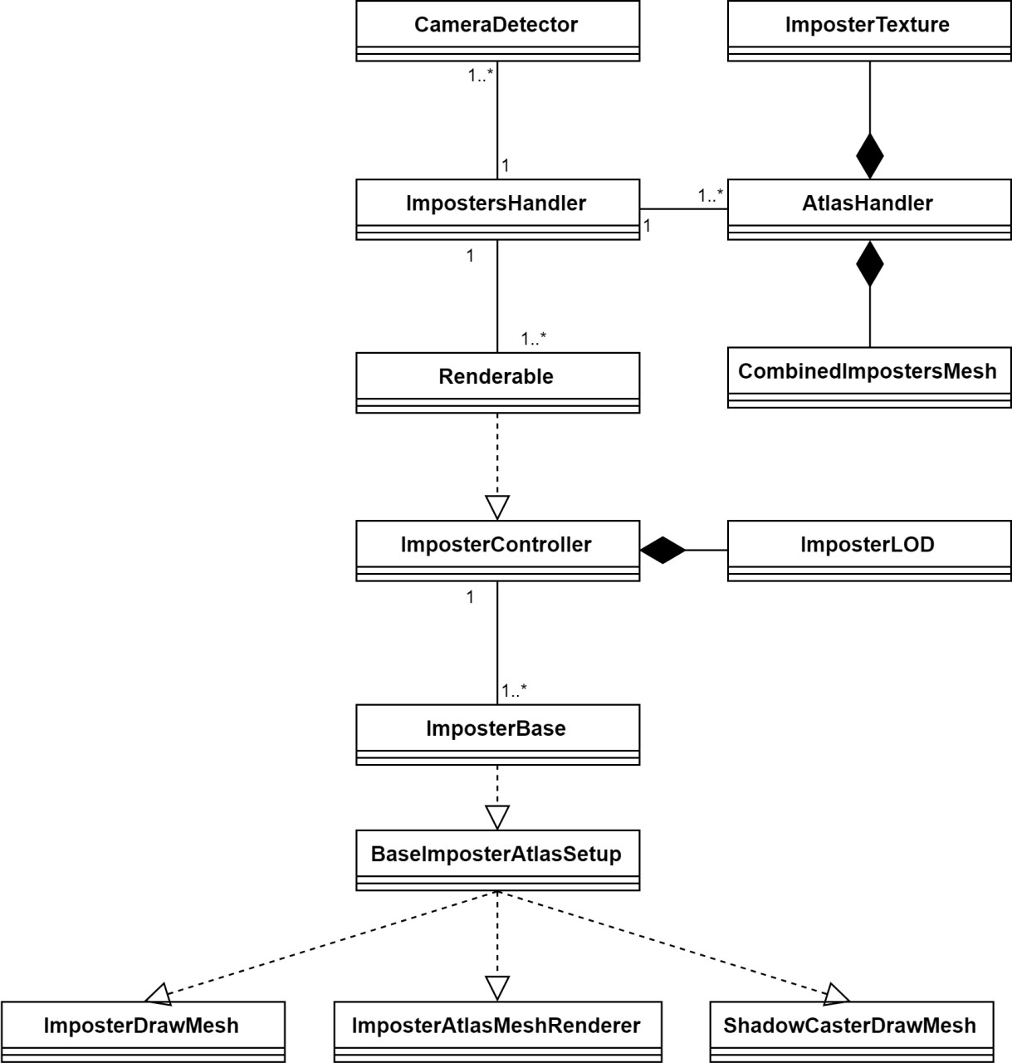
Рисунок 3.1 – UML діаграма класів додатку
3.2.1 Опис компонентів системи
CameraDetector – клас, що відповідає за предоставлення необхідної інформації про віртуальну камер до системи самозванців. Цей клас наслідує основний компонент середи розробки Unity – MonoBehaviour.
 |  |  |  |  | ІАЛЦ.467100.002.ПЗ | Аркуш
 |  |  |  |  |  | 51
Зм | Лист | № документу | Підпис | Дата | ІАЛЦ.467100.002.ПЗ | 51

Це дозволяє дуже просто встановити цей компонент на об’єкт віртуальної камери, і з боку розробника більше ніяких дій не потрібно.
ImpostersHandler – основний клас системи. Він відповідає за представлення інформації про систему самозванців до самої системи. А також у ньому прихована уся логіка системи самозванців. Він має посилання на усі віртуальні камери, на усі текстурні атласи та на усі об’єкти. Це робить його основним обробником інформації. Саме цей клас вирішує, чи потрібно оновлювати текстуру самозванцю.
Renderable – абстрактний клас, що не може бути реалізований без наслідування. Його ціль полягає у тому, що він передає інформацію про об'єкт, на якому знаходиться, до системи самозванців. Утримує в собі таку інформацію як, чи об'єкт статичний, та чи повинен цей об'єкт відображатися.
ImposterController – клас, що реалізує Renderable, його задача полягає у тому, щоб передати системі самозванців інформацію про об’єкт, який може буди самозванцем. Тобто сюди входять усі параметри оновлення, та рівні деталізації самозванців.
ImposterBase – абстрактний клас, що виконує функцію представлення самозванця як об’єкта системи. Цей клас виконує функцію інтерфейсу, але має в собі реалізацію деяких методів, щоб уникнути дублювання коду.
BaseImposterAtlasSetup – абстрактний клас, що наслідує ImposterBase. Його призначення це представлення імпостеру, який зобов’язаний буди збереженим на текстурному атласі. Тобто, якщо наслідуватися від ImposterBase, то можна реалізувати самозванця, що не буде використовувати атласи. У даній реалізації додатку не має випадків, коли такий клас потрібний, тому його не має у кодовій базі.
 |  |  |  |  | ІАЛЦ.467100.002.ПЗ | Аркуш
 |  |  |  |  |  | 52
Зм | Лист | № документу | Підпис | Дата | ІАЛЦ.467100.002.ПЗ | 52

ImposterDrawMesh – клас, що реалізує BaseImposterAtlasSetup. Цей клас потрібен для роботи з самозванцями, що будуть відображатися методом виклику методу графічної бібліотеки Graphics.DrawMesh().
ImposerAtlasMeshRenderer - клас, що реалізує BaseImposterAtlasSetup. Цей клас потрібен для роботи з самозванцями, що будуть відображатися методом використання вбудованого в Unity компоненту під назвою MeshRenderer. Цей клас відповідає за зміну параметрів компоненту MeshRenderer, та увімкнення та вимкнення цього компоненту.
ShadowCasterDrawMesh – клас, що реалізує BaseImposterAtlasSetup. Цей клас представляє вид самозванців, що не відображаються на кінцевому зображені, а лише слугують для того, щоб відкидати тінь від об’єктів імпостерів.
AtlasHandler – клас, що надає змогу системі самозванців використовувати атласи для збереження текстур самозванців.
ImposterTexture – клас-обгортка для вбудованого в Unity об’єкту RenderTexture. Цей клас спрощує роботу з текстурами, та дозволяє зручніше керувати використанням пам’яті системою.
CombinedImpostersMesh – клас-обгортка для вбудованого в Unity об’єкту Mesh. Цей клас надає можливість швидко додавати та вилучати вершини та полігони. Також він слідкує за правильним використанням сітки, та попереджує про помилки.
Тестування додатку
Ідея зменшити час обробки зображення за допомогою системи самозванців має теоретичне підґрунтя. Тепер потрібно довести це практично. Для цього будуть проведені тести із залученням різної кількості об’єктів на сцені. Критерієм оцінки успішності буде середня кількість кадрів на секунду. Щоб бути максимально об’єктивним слід також повторити цей тест із рухомою камерою.
 |  |  |  |  | ІАЛЦ.467100.002.ПЗ | Аркуш
 |  |  |  |  |  | 53
Зм | Лист | № документу | Підпис | Дата | ІАЛЦ.467100.002.ПЗ | 53

3.3.1 Тестування зі статичною камерою
У цьому тестуванні камера буде статичною, тобто не буде змінювати свого положення та повороту. Тестування будуть проходити на двох пристроях: ігровому ПК та мобільному пристрої.
Розглянувши результати тестувань на ігровому ПК можна помітити значну різницю у кількості використаних полігонів та вершин при застосуванні системи самозванців та без неї. Таблиця 3.1 та Таблиця 3.2. Також кількість викликів відображення у системі самозванців завжди дорівнює 6. Це тому що система самозванців використовує атласи та об’єднує сітки самозванців, щоб використовувати якомога менше викликів відображення. Головний критерій тестування(кількість кадрів на секунду) відрізняється приблизно у 2,5 рази.
Таблиця 3.1 – Без системи самозванців ігрового ПК
 |  |  |  |  | ІАЛЦ.467100.002.ПЗ | Аркуш
 |  |  |  |  |  | 54
Зм | Лист | № документу | Підпис | Дата | ІАЛЦ.467100.002.ПЗ | 54
Кількість об'єктів | Кількість полігонів | Кількість вершин | DrawCalls | FPS
0 | 2 | 4 | 3 | 157.36
64 | 334k | 516k | 67 | 162.62
256 | 1.3m | 2.0m | 259 | 166.31
576 | 3.0m | 4.9m | 579 | 175.88
1024 | 5.3m | 8.2m | 1027 | 171.84
1600 | 8.3m | 12.8m | 1603 | 130.72
2304 | 12m | 18.5m | 2307 | 92.944
3136 | 16.3m | 25.2m | 3139 | 69.824
4096 | 21.3m | 32.9m | 4099 | 53.699
5184 | 26.8 | 41.4 | 5187 | 42.518
6400 | 33.1 | 51.2 | 6400 | 34.681
7744 | 40.3 | 62.2 | 7747 | 27.895
9216 | 47.7 | 73.8 | 9219 | 23.613
10816 | 56.1 | 86.8 | 10819 | 20.014
12544 | 65.2 | 100.7 | 12547 | 18.212
14400 | 74.5 | 115.1 | 14407 | 15.890
16384 | 84.4 | 130.5 | 16387 | 14.023

Таблиця 3.2 – Система самозванців на ігровому ПК

Мобільний додаток показав зовсім інші результати у порівнянні з ігровим ПК. На Таблиця 3.3 та Таблиця 3.4 можна помітити, що кількість вершин та полігонів збігаються з тестом на ПК, але кількість кадрів на секунду стрімко падає, якщо не використовувати систему самозванців. Правильно буде порівнювати ті моменти, коли система самозванців видає задовільню кількість кадрів на секунду. За 30 кадрів на секунду людський зір майже не помічає переходи між зображеннями, тому візьмемо значення близьке до нього.
За кількості об’єктів, рівній 2304, сцена без використання самозванців показує 0,7 кадрів на секунду. За таких самих умов та з використанням системи самозванців сцена відображається з 28,5 кадрами
 |  |  |  |  | ІАЛЦ.467100.002.ПЗ | Аркуш
 |  |  |  |  |  | 55
Зм | Лист | № документу | Підпис | Дата | ІАЛЦ.467100.002.ПЗ | 55
Кількість об'єктів | Кількість полігонів | Кількість вершин | DrawCalls | FPS
0 | 2 | 4 | 3 | 189.1787
64 | 442 | 884 | 6 | 178.0939
256 | 514 | ~1000 | 6 | 165.7743
576 | 1.2k | 2.3k | 6 | 160.5326
1024 | 2.1k | 4.1k | 6 | 145.8701
1600 | 3.2k | 6.4k | 6 | 192.4997
2304 | 4.6k | 9.2k | 6 | 194.2687
3136 | 6.2k | 12.4k | 6 | 156.8736
4096 | 7.9k | 15.8k | 6 | 129.1847
5184 | 10.4 | 20.7 | 6 | 108.3407
6400 | 12.8 | 25.6 | 6 | 90.04861
7744 | 15.3 | 32.1 | 6 | 78.05468
9216 | 18.4 | 36.9 | 6 | 64.68063
10816 | 22.3 | 42.7 | 6 | 59.89004
12544 | 25.1 | 50.2 | 6 | 52.40967
14400 | 28.8 | 57.6 | 6 | 46.65945
16384 | 32.8 | 65.5 | 6 | 42.11652

на секунду. Тобто система збільшує кількість кадрів на секунду у 40 разів! Такий результат отримано, тому що мобільні пристрої не мають потужного графічного процесору, тому їм дуже складно відображати велику кількість полігонів. Також вони дуже чутливі до кількості викликів відображення, найчастіше рекомендують їх утримувати у межах 100-150 штук на один кадр.
Таблиця 3.3 – Без системи самозванців на мобільному пристрої

Таблиця 3.4 – Система самозванців на мобільному пристрої
 |  |  |  |  | ІАЛЦ.467100.002.ПЗ | Аркуш
 |  |  |  |  |  | 56
Зм | Лист | № документу | Підпис | Дата | ІАЛЦ.467100.002.ПЗ | 56
Кількість об'єктів | Кількість полігонів | Кількість вершин | DrawCalls | FPS
0 | 2 | 4 | 3 | 55.498
64 | 334k | 516k | 67 | 32.341
256 | 1.3m | 2.0m | 259 | 9.283
576 | 3.0m | 4.9m | 579 | 2.998
1024 | 5.3m | 8.2m | 1027 | 1.588
1600 | 8.3m | 12.8m | 1603 | 1.017
2304 | 12m | 18.5m | 2307 | 0.705
3136 | 16.3m | 25.2m | 3139 | 0.512
4096 | 21.3m | 32.9m | 4099 | 0.456

Кількість об'єктів | Кількість полігонів | Кількість вершин | DrawCalls | FPS
0 | 2 | 4 | 3 | 55.504
64 | 442 | 884 | 6 | 55.497
256 | 514 | ~1000 | 6 | 55.497
576 | 1.2k | 2.3k | 6 | 55.500
1024 | 2.1k | 4.1k | 7 | 54.105
1600 | 3.2k | 6.4k | 7 | 39.330
2304 | 4.6k | 9.2k | 7 | 28.465
3136 | 6.2k | 12.4k | 7 | 22.088
4096 | 7.9k | 15.8k | 7 | 17.767

3.3.2 Тестування з рухомою камерою
Тестування буде проводитися за умови рухомої камери. Вона буде рухатися зі швидкістю 30 метрів на секунду. В цей раз кількість вершин та полігонів вирахувати не можливо, адже камера рухається, тому кількість об’єктів, що знаходяться в полі зору камері, постійно змінюється. Те саме стосується кількості викликів відображення. Але з’явився новий показник – середня кількість самозванців у черзі на оновлення. Камера рухається, отже кут між нею та об’єктами змінюється, тому текстури самозванців потребують оновлення. Цей тест також було розділено на два етапи, щоб дослідити залежність між точністю самозванців та вихідною продуктивністю.
Таблиця 3.5 – Тестування за рухомої камери без системи
самозванців

Точність самозванців визначає їх кут похибки погляду. Наприклад, якщо використовувати кут похибки 3 градуси, то будуть помітні переходи між старими та новими текстурами самозванців. А якщо використати значення 1 градус, то цього ефекту майже не помітно, особливо для дуже далеких об’єктів.
 |  |  |  |  | ІАЛЦ.467100.002.ПЗ | Аркуш
 |  |  |  |  |  | 57
Зм | Лист | № документу | Підпис | Дата | ІАЛЦ.467100.002.ПЗ | 57
Кількість об’єктів | Кількість кадрів на секунду
0 | 180
64 | 180
256 | 167
576 | 161
1024 | 144
1600 | 93
2304 | 65
3136 | 49
4096 | 38

Таблиця 3.6 – Тестування за рухомої камери зі системою
самозванців з точністю 3 градуси.

Таблиця 3.7 – Тестування за рухомої камери зі системою
самозванців з точністю 1 градус.

Тестування показало, що збільшення точності самозванців впливає на продуктивність, але не суттєво. За середньої точності приріст продуктивності залишився ~250%, за великої точності це значення зменшилось до ~200%.
 |  |  |  |  | ІАЛЦ.467100.002.ПЗ | Аркуш
 |  |  |  |  |  | 58
Зм | Лист | № документу | Підпис | Дата | ІАЛЦ.467100.002.ПЗ | 58
Кількість об’єктів | Кількість кадрів на секунду | Середня кількість самозванців у черзі
0 | 175 | 0
64 | 172 | 0.09
256 | 163 | 0.44
576 | 154 | 0.87
1024 | 170 | 1.13
1600 | 199 | 1.26
2304 | 161 | 1.91
3136 | 128 | 2.79
4096 | 101 | 3.95

Кількість об’єктів | Кількість кадрів на секунду | Середня кількість самозванців у черзі
0 | 175 | 0
64 | 171 | 0.29
256 | 157 | 1.22
576 | 154 | 2.23
1024 | 187 | 2.55
1600 | 182 | 3.38
2304 | 138 | 5.48
3136 | 107 | 8.35
4096 | 81 | 13.5

ВИСНОВОК ДО РОЗДІЛУ 3
У цьому розділі була розглянута архітектура системи самозванців для використання у поєднані з ігровим рушієм Unity. Були розібрані усі базові параметри системи та для чого вони потрібні. У майбутньому за цією ж схемою можливо створити додаток для іншої платформи чи ігрового рушія.
Специфічним саме для Unity рішенням стало використання двох способів рендерингу самозванців. Один з них добре інтегрований з редактором Unity, що необхідно під час розробки майбутньої гри чи додатку. Інший працює значно швидше, але підходить лише для кінцевої версії продукту.
Результати тестів показали, що система самозванців пропонує значне збільшення продуктивності, особливо на слабких пристроях. Тому такий додаток ідеально підходить для мобільних ігор та тривимірних засобів.
 |  |  |  |  | ІАЛЦ.467100.002.ПЗ | Аркуш
 |  |  |  |  |  | 59
Зм | Лист | № документу | Підпис | Дата | ІАЛЦ.467100.002.ПЗ | 59

ВИСНОВКИ
У цьому дипломному проекті були висвітлені проблеми продуктивності, пов’язанні з тривимірною графікою. Були наведені класичні методи їх вирішення. Також було оглянуто декілька готових рішень, які дозволяють зменшити навантаження на обчислювальні пристрої шляхом оптимізації тривимірної сітки об’єктів, що знаходяться на сцені.
Найкращою технологією було вибрано техніку самозванців, що в оригіналі називається Imposters. Ідея полягає у замінені оригінальних сіток складних об’єктів на дуже просту плоску фігуру, що відображає знімок об’єкту за певного кута. Це дозволяє в десятки разів зменшити навантаження сцени.
У цьому дипломному проекту наведено загальний алгоритм подібної системи, тому майбутні розробники зможуть відтворити її за потреби для власних проектів та середовищ. Також було детально розглянуті основні моменти реалізації такої системи для ігрового рушія Unity.
Тестування цього додатку за реальних умов доводять ефективність обраної технології та її реалізації.
 |  |  |  |  | ІАЛЦ.467100.002.ПЗ | Аркуш
 |  |  |  |  |  | 60
Зм | Лист | № документу | Підпис | Дата | ІАЛЦ.467100.002.ПЗ | 60

СПИСОК ВИКОРИСТАНОЇ ЛІТЕРАТУРИ

- Додаток оптимізації Real Imposters LOD System – Режим доступу до ресурсу: https://assetstore.unity.com/packages/tools/modeling/real- imposters-lod-system-40188.
- Додаток оптимізації Amplify Impostors – Режим доступу до ресурсу: https://assetstore.unity.com/packages/tools/utilities/amplify- impostors-beta-119877
- Поняття рендерингу – Режим доступу до ресурсу:
https://ru.wikipedia.org/wiki/Рендеринг
- Як виконується рендеринг в ігрових рушіях – Режим доступу до ресурсу: https://www.haroldserrano.com/blog/how-to-develop- a-rendering-engine-an-overview
- Тривимірна проекція – Режим доступу до ресурсу: https://uk.wikipedia.org/wiki/3D_проекція
- Методи оптимізації тривимірних сцен – Режим доступу до ресурсу: https://medium.com/wolox-driving-innovation/3-tips-to- optimize-your-3d-scenes-864b498fcba0
- Методи оптимізації графічної продуктивності – Режим доступу до ресурсу: https://docs.unity3d.com/Manual/OptimizingGraphicsPerformance
.html
- Поняття технології Imposter – Режим доступу до ресурсу: https://gamedev.ru/terms/Impostor
- Алгоритми створення самозванців – Режим доступу до ресурсу:
 |  |  |  |  | ІАЛЦ.467100.002.ПЗ | Аркуш
 |  |  |  |  |  | 61
Зм | Лист | № документу | Підпис | Дата | ІАЛЦ.467100.002.ПЗ | 61

https://www.gamasutra.com/view/feature/130911/dynamic_2d_im posters_a_simple_.php
- Мова програмування C# – Режим доступу до ресурсу: https://uk.wikipedia.org/wiki/C_Sharp.
- Мова програмування JavaScript – Режим доступу до ресурсу: https://uk.wikipedia.org/wiki/JavaScript
- Ігровий рушій Unity – Режим доступу до ресурсу: https://unity.com/.
- Ігровий рушій Unreal Engine [Електронний ресурс] – Режим доступу до ресурсу: https://www.unrealengine.com/en-US/.
 |  |  |  |  | ІАЛЦ.467100.002.ПЗ | Аркуш
 |  |  |  |  |  | 62
Зм | Лист | № документу | Підпис | Дата | ІАЛЦ.467100.002.ПЗ | 62

